UNIVERSIDAD AUTÓNOMA DEL ESTADO DE MÉXICO FACULTAD DE QUÍMICA

SÍNTESIS, CARACTERIZACIÓN Y EVALUACIÓN ANTIMICROBIANA DE AgNPs, TiO2NPs y Ag/TiO2NPs UTILIZANDO COMO SOPORTE Al2O3 PROVENIENTE DE BRACKETS CERÁMICOS

T E S I S

QUE PARA OBTENER EL GRADO DE: DOCTOR EN CIENCIA DE MATERIALES

P R E S E N T A:
PAOLA ARISELDA SÁNCHEZ REYNA

DIRIGIDA POR:
DR. RAÚL ALBERTO MORALES LUCKIE DR. OSCAR FERNANDO OLEA MEJIA
DRA. NORMA MARGARITA MONTIEL BASTIDA

Octubre de 2016

Página2

Índice

Resumen | 4
Abstrac | 5
Introducción | 6
1. Antecedentes | 7
1.1 Introducción a los nanomateriales | 7
1.2 Métodos de preparación de nanopartículas soportadas (NPS) | 11
1.3 Nanopartículas con capacidad bactericida | 12
1.4 Nanopartículas de plata | 13
1.5 Nanopartículas de dióxido de titanio | 15
1.6 Microbiología | 17
2. Técnicas de Caracterización | 19
2.1 Técnicas de Rayos X | 19
2.1.1 Difracción de Rayos X (DRX) | 19
2.1.2 Espectroscopia Fotoelectrónica de Rayos X (XPS) | 22
2.2 Microscopia Electrónica de Barrido/ Análisis Elemental (SEM/EDS) | 24
2.3 Microscopia Electrónica de Transmisión (TEM/HRTEM) | 26
Justificación | 29
Hipótesis | 30
Objetivos | 31
3. Desarrollo experimental | 32
3.1 Materiales | 32
3.2 Síntesis de nanopartículas | 32
3.2.1 Síntesis de nanopartículas de Ag | 32
3.2.2 Síntesis de nanopartículas de TiO2 | 35
3.2.3 Síntesis de nanopartículas de Ag/TiO2 | 37
3.3 Técnicas de caracterización | 37
3.4 Microbiología | 38
4. Resultados | 39
5. Conclusiones | 73
6. Referencias | 75

Página3

Índice de figuras

Figura 1. Microfotografías TEM de diferentes materiales nanoestructurados: (a)  nanopartícula de Fe (nanoestructura 0D), (b) nanotubo de sílice (1D), (c) grafeno (2D), (d) Material mesoporoso MCM-48 (3D). | 9
Figura 2. Representación esquemática de la preparación de nanopartículas soportadas por el método de deposición/reducción convencional. | 12
Figura 3. Representación esquemática de la interacción de la radiación X con un cristal, a partir de la cual se produce la ley de Bragg. | 21
Figura 4. Esquema del efecto fotoeléctrico: el fotón transmite su energía a un electrón de un nivel electrónico interior, y éste es emitido. | 23
Figura 5. Esquema del microscopio electrónico de barrido]. | 26
Figura 6. Esquema del Microscopio electrónico de transmisión. | 28

Página4

Resumen

En la actualidad uno de los tratamientos más solicitados en la práctica odontológica sin duda es la ortodoncia, que se encarga de mantener la relación funcional, armónica y estética del complejo dentocraneal, mediante el uso de aparatología fija y removible. El control de la placa dentobacteriana es especialmente importante durante el tratamiento ortodóntico, debido a que las áreas de los dientes que se encuentran cerca de los brackets y alambres son difíciles de limpiar con el cepillo dental, lo que da como resultado el acumulo de residuos de comida o de placa dental, causando con esto caries y enfermedad periodontal. Por lo que el objetivo de este estudio, fue evaluar las propiedades antimicrobianas de las nanopartículas NPs de plata (Ag), dióxido de titanio (TiO2) y plata/dióxido de titanio, sintetizadas sobre la superficie de brakets cerámicos de α- alúmina.

Las NPs de plata y dióxido de titanio plata se sintetizaron mediante un método químico simple, estas fueron caracterizadas mediante XRD, SEM, TEM y XPS, mientras que la actividad antimicrobiana se probó frente a Staphylococcus aureus y Escherichia coli usando la prueba de difusión. Se observó la forma y el tamaño de las diferentes nanopartículas mediante TEM siendo esta de 4.2 nm para plata,
  - nm para dióxido de titanio y 31 nm para plata/dióxido de titanio, las NPs que presentaron mayor actividad antibacteriana fueron las de plata y la combinación de plata con dióxido de titanio, las que menos actividad antimicrobiana mostraron fueron las de dióxido de titanio.

Los resultados de este estudio mostraron que mediante el método químico sencillo se pueden sintetizar nanopartículas de plata y dióxido de titanio sobre la superficie de α-alúmina proveniente de brackets cerámicos estéticos, con buena actividad antimicrobiana, con la posibilidad de disminuir la caries dental, enfermedad periodontal y lesiones de mancha blanca generadas durante el tratamiento de ortodoncia.

Página5

Abstrac

Currently one of the most popular treatments in dental practice is undoubtedly orthodontics, which is responsible for maintaining functional, harmonious and aesthetic dentocraneal complex relationship, using fixed and removable appliances. The control plaque is especially important during orthodontic treatment, because the areas of the teeth that are located near the brackets and wires are difficult to clean with a toothbrush, which results in the accumulation of waste food or dental plaque, causing this decay and periodontal disease. The objective of this study was to evaluate the antimicrobial properties of silver nanoparticles (AgNPs), titanium dioxide (TiO2) and silver/titanium dioxide, synthesized on the surface of ceramic braces of α-alumina.

The NPs silver and titanium silver dioxide were synthesized by a simple chemical method, these were characterized by XRD, SEM, XPS and TEM, the antimicrobial activity was tested against Staphylococcus aureus and Escherichia coli by diffusion test. The shape and size of the different nanoparticles was observed by TEM this being 4.2 nm to silver of 3.6 nm for titanium dioxide and 31 nm for silver/titanium dioxide, the NPs presented greater antibacterial activity were silver and silver combination with titanium dioxide, which showed less antimicrobial activity were the titanium dioxide.

The results of this study showed that by that simple chemical method can be synthesized silver nanoparticles and titanium dioxide on the surface of α-alumina from brackets, ceramic aesthetic, with good antimicrobial activity and the possibility of reducing tooth decay dental, periodontal disease and white spot generated during orthodontic treatment.

Página6

Introducción

En la actualidad uno de los tratamientos más solicitados en la práctica odontológica sin duda es la ortodoncia, que se encarga de mantener la relación funcional, armónica y estética del complejo dentocraneal, mediante el uso de aparatología fija y removible.

El control de la placa dentobacteriana es especialmente importante durante el tratamiento ortodóntico, debido a que las áreas de los dientes que se encuentran cerca de los brackets y alambres son difíciles de limpiar con el cepillo dental, lo que da como resultado el acumulo de residuos de comida o de placa dental, causando con esto caries y enfermedad periodontal.

Sería altamente deseable que los componentes de la aparatología fija (brackets, arcos, bandas, ligadura), fueran elaborados con un material que tuviera una propiedad de ayudar a prevenir la adhesión de la placa dental o que desintegrara los productos adhesivos de las bacterias.

Es bien sabido que el dióxido de titanio (TiO2) tiene propiedades fotocatalíticas y puede proporcionar una nueva herramienta para la prevención de la contaminación bacteriana y la desinfección. Al igual que las nanopartículas de plata (AgNPs), que son un potente bactericida y antifungico.

Página7

ANTECEDENTES

Introducción a los Nanomateriales

En los últimos años, hemos experimentado una nano-revolución científica donde la nanotecnología y las nanociencias son consideradas como una parte muy importante en el progreso tecnológico futuro, debido al enorme potencial para la manipulación de la materia a esta ultrapequeña escala nanométrica (1-100 nm) [1,2].

La Nanociencia es el estudio de la materia a nivel nanométrico, en esta escala las propiedades físicas y químicas cambian en comparación a los sistemas macroscópicos, convirtiéndolas en únicas. La Nanociencia estudia materiales y fenómenos en diversas áreas del conocimiento, tales como la Química (por ejemplo, para estudios de catálisis y de reactividad química) o la Física (en el estudio de propiedades magnéticas y mecánicas). Otra disciplina que ha despertado interés en la Nanociencia es la Biología a través del estudio de estructuras y procesos biológicos en la escala nanométrica. A esta área se la denomina Bionanociencia ya que uno de sus principales objetivos es obtener conocimiento de procesos inspirados por la naturaleza para abordar problemas en Medicina, Biotecnología, Farmacología, Odontología, etc. [3]

El término Nanotecnología se emplea para describir la creación y manipulación de materiales con características estructurales dentro de la escala nanométrica. La nanotecnología abarca la producción y aplicación de materiales a escalas que van desde los átomos o moléculas individuales hasta materiales con dimensiones de 100 nm (nanómetros) en sistemas biológicos, físicos y químicos. El objetivo de esta tecnología es innovar y desarrollar nuevos dispositivos de impacto en diferentes áreas, como por ejemplo, en la conversión de energía, almacenamiento de información, administración de fármacos y mejora de la calidad de los materiales de uso médico y odontológico. [3]

El primero en hablar sobre esta tecnología fue hecha en 1959 por Richard P. Feynman, ganador del primer Nobel de Física, quien auguró una asombrosa cantidad de descubrimientos que tendrían un gran impacto en la ciencia por ser asociados a nuevas tecnologías y que permitirían la manipulación de estructuras en la escala atómica y/o molecular. Hubo que esperar aproximadamente 20 años para que se desarrollaran las técnicas experimentales que permitieran analizar estructuras a escala nanométrica, como la microscopía de fuerza atómica (AFM) y microscopía de efecto túnel (STM). Estas técnicas permiten “observar” y además manipular materiales a escala atómica o molecular [3].
Página8

Se denomina nanomateriales a aquellos materiales que miden entre 1 y 100 nm en al menos una de sus dimensiones [4]. En particular, las nanopartículas (NPs) son aquéllos nanomateriales con tamaño menor de 100 nm. Las características de los materiales tradicionales dependen de cómo se comportan los electrones y de cómo están ordenados los átomos en la materia. Esto también ocurre en el caso de los nanomateriales, pero además es importante considerar las características particulares que surgen de las dimensiones del propio material y de la elevada proporción de la superficie de los átomos. Es por ello que éstos presentan propiedades físicas y químicas novedosas que pueden ser utilizadas en diferentes aplicaciones nanotecnológicas. Por ejemplo, los nanotubos de carbono presentan una mayor resistencia y dureza con respecto al carbono a nivel macroscópico [3].

Una de las clasificaciones propuestas y más acertadas para los nanomateriales se divide con base a sus dimensiones, estableciéndose cuatro categorías: 0D, 1D, 2D y 3D, [5] como se muestra en la figura 1 a través del microscopio electrónico de transmisión (TEM). A la vista de esta definición de nanomaterial, no se debería incluir en la categoría de nanoestructuras los materiales llamados 3D, ya que todas sus dimensiones serán mayores de 100 nm, sin embargo, se consideran materiales nanoestructurados 3D a aquellos que presentan una estructura interna controlada a escala nanométrica replicándose en las 3 direcciones del espacio.

Página9
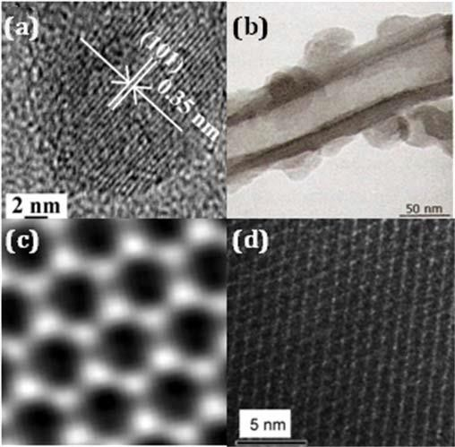
Figura 1. Microfotografías TEM de diferentes materiales nanoestructurados: (a) nanopartícula de Fe (nanoestructura 0D), (b) nanotubo de sílice (1D), (c) grafeno (2D), (d) Material mesoporoso MCM-48 (3D) [1].

Una de las principales ventajas en el caso de las nanopartículas metálicas es la existencia de una serie de estados discretos de energía que aumentan conforme disminuye el tamaño de la nanopartícula.

Las nanopartículas metálicas, en 1857, Faraday realizó un primer estudio sistemático, basado en la síntesis y propiedades de suspensiones coloidales de oro [6]. Desde entonces, las nanopartículas metálicas se han utilizado ampliamente, especialmente en catálisis, durante los últimos años se ha logrado la mayor parte de los avances en este campo [7].

El conocimiento de las características propias de las nanopartículas, las cuales permiten variar las propiedades físicas y químicas en función de sus dimensiones y no sólo mediante variaciones en su estructura y composición, como sería la manera tradicional, ha generado una intensa actividad investigadora en esta área, gracias a la cual se han desarrollado nuevos métodos de síntesis químicos y físicos, con el fin de poder diseñar sus dimensiones, forma, composición así como

modificar la superficie, y de esta manera controlar su comportamiento frente a diversos estímulos (radiación electromagnética o reactividad química, entre otros).
Página10

Los métodos de fabricación de los nanomateriales en general se dividen en dos categorías: ¨top-down¨ (de arriba hacia abajo) o ¨bottom- up¨ (de abajo hacia arriba). El método ¨top-down¨ se lleva a cabo a partir de materiales de grandes dimensiones que se reducen hasta alcanzar tamaños de pocos nanómetros empleando técnicas como la molienda o desgaste. El método ¨bottom- up¨ consiste en la construcción de estructuras a partir de átomos o moléculas en fase gaseosa o en solución, parecido a lo que ocurre en la síntesis de proteínas, ADN o estructuras celulares en los seres vivos. Este último método es el más usado para la fabricación de nanomateriales [4,8].

Los nanomateriales han recibido especial atención por sus singulares propiedades electrónicas, magnéticas, ópticas y catalíticas [4]. En el área de Biomedicina, hay dos características relevantes que los distingue de los demás materiales: 1) debido a su tamaño pueden llegar con mayor rapidez y efectividad a un blanco elegido luego de ser administrados y, 2) la relación área/volumen es mayor que en un material macroscópico, lo cual permite modificar su superficie con una mayor cantidad de moléculas activas y ofrece una mayor exposición del nanomaterial ante el blanco elegido [9]. Cuando estos nanomateriales se combinan con ciertas moléculas de interés biológicos (antibióticos, factores de crecimiento, proteínas, etc) mediantes enlaces covalentes, interacciones electrostáticas o de afinidad, se producen materiales con una capacidad de reconocimiento excepcional que pueden ser empleados en el desarrollo de nuevos biosensores, sistemas de diagnóstico y de liberación de fármacos [5]. Estas características ubican a las NPs entre los nanomateriales más elegidos dentro de esta área con posibles aplicaciones terapéuticas o de diagnóstico [10], desde marcadores [11] a biosensores [12].

Este tipo de NPs ha sido objeto de numerosos estudios, en las últimas décadas, debido a su alta actividad y especificidad de interacción, así como a sus propiedades interesantes, comparadas con los metales, entre las que se incluyen una elevada relación superficie/volumen, combinada con sus pequeños tamaños [1, 13, 14].
Página11

Una de las principales ventajas de dichas nanopartículas metálicas es la existencia de una serie de estados discretos de energía en comparación con el estado convencional de energía en los metales, que aumentan conforme disminuye el tamaño de la nanopartícula.

Éste fenómeno conlleva una disminución de la densidad de los estados electrónicos que puede facilitar la movilidad de las nanopartículas entre estados y, por tanto, una alta especificidad dependiendo de la aplicación (por ejemplo en medicina, éste fenómeno en nanopartículas de Ag da lugar a la existencia de especies migratorias Ag+ que poseen una elevada especificidad por el azufre y el fósforo).

Sin embargo, este pequeño tamaño y elevadas áreas superficiales les confiere una gran inestabilidad debido a sus elevadas energías superficiales, de tal forma que tienden a agregarse minimizando su energía con el objeto de estabilizarse. Se han descrito diversos métodos con el objeto de estabilizar nanopartículas, entre los que se incluyen la adición de ligandos orgánicos [15, 16], agentes de recubrimiento (“capping”) inorgánicos [15, 17], el uso de líquidos iónicos [18], así como coloides y polímeros solubles [15, 19].

Métodos de preparación de nanopartículas soportadas (NPs)

Existen diversos métodos de preparación de NPs entre los que se incluyen: las metodologías físico-químicas convencionales de impregnación/reducción y coprecipitación [1, 20, 21], la precipitación/deposición [1, 20, 21, 22], así como

otros protocolos físicos y/o químicos más novedosos entre los que se incluyen la deposición fotoquímica [1, 20, 21], la deposición por ultrasonidos [1, 20-22], láser
Página12
[1, 20, 21], fluidos supercríticos [1, 20, 21, 23], plasma [1, 20, 21], irradiación por microondas [1,20,21, 24-28], y más recientemente por molienda mecánica [29].

Tradicionalmente se preparaban las nanopartículas soportadas por el método de deposición/reducción convencional (Figura 2) que consiste en la impregnación del soporte con la sal del precursor metálico en el primer paso, seguido de la reducción en corriente de H2, o con agentes reductores como: boro hidruro de sodio, hidracina, etc.

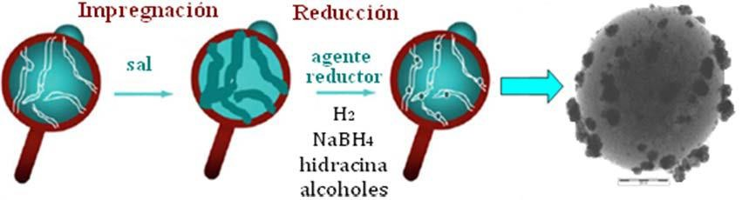
Figura 2. Representación esquemática de la preparación de nanopartículas soportadas por el método de deposición/reducción convencional [29].

Nanopartículas con capacidad bactericida

Actualmente, con el auge de la Nanotecnología se han desarrollado ciertos nanomateriales, en particular NPs inorgánicas, que presentan un marcado efecto bactericida sobre una amplia variedad de microorganismos, tales como virus, bacterias y hongos [30, 31]. La capacidad bactericida de las NPs está vinculada a la naturaleza del material y a ciertas características intrínsecas de las mismas, como sus dimensiones nanómetricas (lo cual les permite introducirse con mayor facilidad en microorganismos) y la alta relación área/volumen que permite un mayor contacto e interacción con dichos microorganismos [31]. Entre las NPs que han demostrado tener propiedades microbicidas las más importantes son las de

plata, óxido de zinc, cobre u óxidos de hierro. Las primeras tres sustancias presentan esta propiedad en su forma macroscópica, mientras que los óxidos de hierro únicamente resultan ser bactericidas en forma nanoestructurada [30]. Las NPs presentan mecanismos de acción bactericida totalmente diferentes a los antibióticos tradicionales, proporcionando así una alternativa promisoria. Los mecanismos de toxicidad que presentan las NPs con acción bactericida sobre los microorganismos no han sido completamente dilucidados, aunque se han postulado varios. Entre éstos se pueden mencionar perturbaciones en las funciones de la membrana celular (las cuales alteran la permeabilidad y la respiración celular), el ingreso de las NPs a la célula, lo que genera una alteración en las funciones de las proteínas y el ADN, o la producción de especies oxidativas debido a la presencia de NPs en el interior de la célula [31, 32]. No es sencillo realizar un análisis comparativo de los datos de la bibliografía ya que la acción bactericida dependerá de una amplia variedad de factores entre los que se pueden mencionar: el tamaño y la forma de las NPs, su composición química, el recubrimiento, de su potencial su carga superficial y la concentración de NPs usada [31].
Página13

Entre los métodos para lograr el efecto antimicrobiano, destaca el efecto oligodinámico como método efectivo y conocido. La propiedad oligodinámica es la acción que ciertos iones metálicos tienen sobre los microorganismos, impidiendo su crecimiento (efecto bacteriostático), o eliminándolos (efecto bactericida). Varios iones metálicos tienen esta propiedad, incluida la plata, titanio, cobre, mercurio, cadmio, cromo, níquel, estaño, plomo, cobalto, zinc, hierro, manganeso, arsénico, antimonio, bismuto, bario y cerio.

Nanopartículas de plata

Tal como se mencionó antes, las NPs metálicas, que han resultado más promisorias como agente bactericida son las AgNPs debido a que la capacidad microbicida de la plata es conocida desde hace siglos. De hecho existen

antecedentes que se remontan a la época del Imperio Romano, donde se empleaba plata para potabilizar el agua [32, 33] y en la actualidad ésta se sigue utilizada en muchos dispositivos de purificación. En el siglo XIX, se usaba AgNO3 para permitir la epitelización y promover la cicatrización de heridas [34, 35].
Página14

En los años 40, en pleno auge de la penicilina, se introdujo el uso de la plata para el tratamiento de infecciones bacterianas [36, 37]. En los años 60, Moyer introdujo el uso de AgNO3 para el tratamiento de quemaduras [38]. Este investigador indicaba que la solución no interfería en la proliferación del tejido epidérmico y poseía propiedades antibacterianas contra S. aureus, P. aeruginosa y E. coli [38]. En el año 1968, el AgNO3 fue combinado con sulfamida para formar una crema de sulfazida de plata, la cual sirve como agente antibacteriano contra E. coli, S. aureus, Klebsiella spp, Pseudomonas spp; también se probaron sus propiedades antifúngicas y antivirales [39].

En general, la preparación y la estabilización de las NPs metálicas se realizan a través de métodos físicos y químicos. En el caso de los métodos químicos, se utiliza la reducción química, técnicas electroquímicas y fotoquímicas, siendo la primera la estrategia más empleada en el caso de AgNPs [4], ya que se obtienen dispersiones coloidales estables de la forma y el tamaño deseados, tanto en medio acuoso como orgánico [40-43]. Por otra parte, la capacidad microbicida de las AgNPs se ha evaluado en una amplia variedad de microorganismos [44-50]. Una de las características que lo hace más atractivo la aplicación de las AgNPs, es la baja probabilidad del desarrollo de resistencia por parte de los microorganismos en comparación a los antibióticos [31]. Por tal motivo, se ha propuesto implementar el uso de las AgNPs sobre distintos dispositivos de uso médico. Una de las estrategias, es la modificación de superficies de los dispositivos para inhibir la formación del biofilm bacteriano, como se ha mencionado anteriormente con antibióticos, pero con AgNPs. Esta estrategia ya ha empezado a implementarse sobre catéteres [51], válvulas [52], vendas [53], cremas tópicas [54] y también en pinturas [55] y textiles [56, 57].

Página15

Con respecto a la toxicidad de las NPs se ha observado la aparición de argiria en heridas abiertas tratadas a concentraciones excesivas de plata. Sin embargo, en ciertos estudios se sugiere que, por su tamaño y por sus propiedades microbicidas, las AgNPs pueden generar daños en el medioambiente debido a su acumulación [58]. En trabajos que involucran células eucariotas, como células hepáticas humanas [59], células HeLa [60] y fibroblastos [61], se considera que las AgNPs son tóxicas ya que provocan daños en la respiración celular y ciclos de división celular [62].

Nanopartículas de dióxido de titanio

El dióxido de titanio, (TiO2), es un semiconductor tipo n sensible a la luz que absorbe radiación electromagnética, principalmente en la región de luz ultravioleta (UV); además es un óxido anfótero muy estable químicamente. Por las características mencionadas, es el fotocatalizador más empleado actualmente para degradar moléculas orgánicas durante la purificación del agua. Además se utiliza como pigmento blanco, recubrimiento anticorrosivo, sensor de gases, absorbente de rayos UV en productos cosméticos y de manera general en la industria cerámica [63]. Los polvos de dióxido de titano han sido obtenidos utilizando diversos métodos, entre los que se destacan la síntesis química en fase vapor [64], hidrotermal [65], precipitación controlada [66], sol-gel [67] y precursor
polimérico [68].

Entre los métodos utilizados para la obtención de superficies cerámicas antimicrobianas se encuentran la aplicación de nanopartículas de dióxido de titanio (TiO2) cuyo efecto se basa en sus propiedades fotocatalíticas. Pero el TiO2 fotocatalítico requiere la incidencia de radiación UV para mostrar propiedades bactericidas, por lo que sólo es útil en exteriores.

El TiO2 es uno de los fotocatalizadores más utilizados en la degradación de la materia orgánica, incluyendo, por ejemplo, la purificación de aire, el tratamiento de agua y la degradación bacteriana. El TiO2 es químicamente estable bajo luz UV y es transparente a la luz visible. Además, las películas de TiO2 se pueden sintetizar fácilmente a través de métodos químicos como sol-gel, con buena adherencia a los sustratos con una geometría compleja [69]. En odontología, se ha usado el TiO2 en la desinfección de las superficies de los espejos dentales [70], la producción de implantes dentales [71] y la fabricación de material de curación antibacteriano para endodoncia [72].
Página16

El TiO2 es un material importante en aplicaciones ambientales, que van desde la energía fotovoltaica a la fotocatálisis de sensores. La mayoría de estas aplicaciones se basan en las propiedades del TiO2 como un fotocatalizador eficiente y ambientalmente benigno. La actividad fotocatalítica de un semiconductor en gran medida depende de tres factores: (a) las propiedades de absorción de luz, (b) la reducción y las tasas de oxidación en la superficie por el par electrón-hueco, y (c) la velocidad de recombinación del par electrón-hueco [73].

Cuando el TiO2 está dopado con cationes pentavalentes aumenta la concentración de electrones, sin embargo, cuando está dopado con iones trivalentes se generan huecos electrónicos dando lugar a semiconductores tipo p. De esta manera puede controlarse la aniquilación de cargas móviles por recombinación y adecuar la estructura para el movimiento apropiado de iones y electrones [74].

El TiO2 puede ser producido por la oxidación del Ti o por el método sol-gel, donde por inmersión del Ti en un agente líquido de recubrimiento y luego la solidificación, se produce la cristalización de la superficie [75]. Es interesante observar que los efectos fotocatalíticos pueden ser mejorados mediante la adición de metales nobles tales como platino (Pt) y plata (Ag) a la superficie de TiO2 [76].

Microbiología
Página17

En la cavidad oral se encuentran diversas poblaciones de microorganismos que comprenden por lo menos 37 géneros de bacterias. Los primeros en colonizar son los Streptococcus, que constituyen del 47 a 85% de los microorganismos detectados dentro de las primeras 4 horas después de una limpieza dental profesional [77].

El Streptococcus mutans es el principal agente causante de la caries dental y es el productor de la enzima glucosiltransferasa, que cataliza la formación de los enlaces solubles e insolubles de α-glucanos a partir de la sacarosa. Los glucanos promueven la adhesión y la acumulación de microorganismos cariogénicos sobre la superficie del diente, lo que resulta la formación de placa dentobacteriana, y con el tiempo, contribuye a la formación de caries [77].

Los Lactobacillus acidophilus, entre otros organismos patógenos, se acumulan y colonizan en la placa dentobacteriana, los lactobacilos no juegan un papel importante en la iniciación de la caries dental, pero son importantes para la progresión de la lesión cariosa. Con un pH ácido, aumenta el número de Lactobacilos y el número de Streptococcus mutans disminuye, lo que contribuye a la desmineralización de los dientes una vez que las lesiones cariosas están establecidas [78].

La Candida albicans es la especie de hongo que se detecta con mayor frecuencia en la cavidad bucal, generalmente se encuentra en la lengua, la mucosa, la dentina, la raíz del diente, la subgingiva y las bolsas periodontales. La Candida albicans puede producir biopelículas sobre las superficies dentales, lo que la hace resistente a los antifúngicos, y participar sobre todo en las infecciones de los conductos radiculares [79].

La desmineralización del esmalte, o lesiones de mancha blanca alrededor de los brackets de ortodoncia, es un efecto secundario no deseado de un tratamiento de ortodoncia. La aparatología fija en el medio ambiente oral, proporciona las condiciones ideales para la colonización de los microorganismos, sobre todo cuando los pacientes tienen dificultad para mantener una higiene oral adecuada, por lo que los componentes de la aparatología fija ofrecen sitios adicionales para que se unan y se acumulen los microorganismos sobre la superficie de estos [78].
Página18

Página19

TECNICAS DE CARACTERIZACIÓN

Técnicas de Rayos-X

Dentro de la caracterización de materiales, las técnicas basadas en la utilización de rayos-X [80, 81] constituyen un grupo importante, tanto por su gran variedad como por la cantidad de información que proporcionan. Estas técnicas se pueden dividir, según el fenómeno físico en el que se basan, en:
- técnicas de absorción de rayos-X.
- técnicas basadas en el efecto fotoelectrónico.
- difracción de rayos-X. [82]

En este trabajo de investigación se han empleado las técnicas de difracción de rayos-X (DRX) y espectroscopia fotoelectrónica de rayos-X (XPS) para la caracterización de algunos de los materiales preparados.

Difracción de Rayos-X (DRX)

La difracción de rayos-X se produce como consecuencia de la interacción de una onda electromagnética de rayos-X con la nube electrónica de los átomos de un cristal, cuyos parámetros de celda son del orden de magnitud de la longitud de onda de la radiación incidente. Parte de esta radiación es absorbida y, posteriormente, devuelta en forma de una radiación dispersada en todas las direcciones del espacio. Estas radiaciones dispersadas sufren fenómenos de interferencias que, debido a la simetría del cristal, son únicamente constructivas en direcciones muy estrictas y bien definidas dando lugar al patrón de difracción del cristal [83, 84]. El análisis de las direcciones de difracción para un cristal determinado se simplifica haciendo uso de las relaciones geométricas del cristal [85]. Bragg postuló que los planos cristalográficos actúan como una sucesión de superficies paralelas, especulares y semitransparentes a los rayos-X, pudiendo

asimilarse el fenómeno de la difracción de los rayos-X por el cristal, al fenómeno de reflexión en dichos planos [86].

De esta manera, la aplicación de las leyes de reflexión implica que las ondas dispersadas en todos los puntos de un mismo plano reticular (hkl) estén en fase unas con otras. Sólo las ondas dispersadas cuyas diferencias de camino son múltiplos enteros de la longitud de onda (nλ) estarán en fase. Dado que los planos cristalográficos son paralelos y equidistantes, se cumple que las diferencias de camino entre las ondas difractadas por los planos adyacentes son idénticas, por lo que todo el conjunto de planos de la serie (hkl) coopera colectivamente a la intensificación de la radiación para determinadas direcciones. Este fenómeno se denomina difracción y es el responsable de la existencia de líneas definidas y características en el difractograma de un determinado cristal.

De la Figura 3 puede deducirse que la existencia del frente de difracción implica el cumplimiento de la siguiente ecuación, conocida bajo el nombre de Ley de Bragg [86]:

Ley de Bragg:

dónde:
n = número entero
λ = longitud de onda dhkl = espaciado
θ = ángulo de difracción

nλ = 2dℎ�� senθ

Página20

Página21
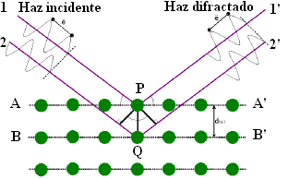

Figura 3. Representación esquemática de la interacción de la radiación X con un cristal, a partir de la cual se produce la ley de Bragg [86].

Utilizando esta ley, a partir del valor del ángulo de detección correspondiente a una dirección de difracción, se obtiene directamente la distancia de la familia de planos (hkl) que ha dado lugar a esta difracción. Es importante señalar que aunque la ley de Bragg no describe de forma rigurosa el fenómeno de difracción, es muy útil y comúnmente empleada.

En la obtención de información que proporciona la difracción de rayos-X pueden distinguirse dos aspectos claramente diferenciados y complementarios:

- Por una parte, la geometría de las direcciones de la difracción, que está únicamente condicionada por el tamaño y forma de la celdilla elemental del cristal. Conociendo estas direcciones será posible averiguar el sistema cristalino y las dimensiones de la celdilla.

- El otro aspecto viene dado por las intensidades de estos rayos difractados, que están íntimamente relacionados con la naturaleza de los átomos y con las posiciones que estos ocupan en la red cristalina, de forma que su medida constituye un procedimiento para obtener información tridimensional acerca de la estructura interna del cristal [87].

Espectroscopia Fotoelectrónica de Rayos-X (XPS)
Página22

La espectroscopia fotoelectrónica de rayos-X, es el método de caracterización de superficies más ampliamente utilizado hoy en día. La popularidad de esta técnica deriva del alto contenido de información que suministra y la flexibilidad para ser utilizada en una gran variedad de muestras. La técnica XPS se cataloga dentro de las técnicas analíticas de espectroscopias electrónicas, denominadas de este modo porque se detectan electrones.

El análisis XPS más básico de una superficie puede proporcionar información cualitativa y cuantitativa de todos los elementos presentes, excepto H y He. Con aplicaciones más sofisticadas de la técnica, se obtiene información detallada de la química, organización y morfología de la superficie.

El principio de la espectroscopia XPS es el siguiente: cuando se hace incidir radiación de rayos-X sobre una muestra, parte de la energía inicial se invierte en liberar electrones y darles la suficiente energía cinética para expulsarlos de los átomos, que quedan parcialmente ionizados (Figura 4). Este proceso se conoce como efecto fotoeléctrico [80, 81]. El átomo así excitado recupera su estado fundamental cuando los electrones de las capas superiores pasan a ocupar los huecos dejados en las capas más internas. Para analizar el efecto fotoelectrónico cuantitativamente utilizando el método deducido por Einstein, es necesario plantear la siguiente ecuación:

EB = h𝜈 − KE

Dónde: EB: es la energía de enlace del electrón en el átomo hν: es la energía de la fuente de rayos-X, y
KE: energía cinética del electrón detectado que es medida por el espectrómetro del XPS.

Página23
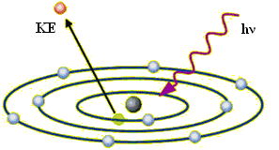
Figura 4. Esquema del efecto fotoeléctrico: el fotón transmite su energía a un electrón de un nivel electrónico interior, y éste es emitido [88].

La aplicación de este fenómeno es inmediata. Si se irradia una muestra de composición desconocida con un haz de rayos-X, ésta liberara fotoelectrones con una energía cinética determinada y característica de los elementos que la componen. Asimismo, si se puede medir la energía cinética de los electrones liberados se puede conocer la composición elemental de la muestra y la concentración de cada elemento en ella [88]. Todo se resume en medir la velocidad de los electrones emitidos mediante un espectrómetro. Cuando un sólido es irradiado por rayos-X, también puede ocurrir la emisión de electrones Auger. Estos electrones se diferencian de los fotoelectrones, y se caracterizan porque su energía es independiente de la energía de irradiación [89].

En un espectro típico de XPS, se representa el número de electrones detectados frente a la energía de ligadura que poseen dichos electrones. Cada elemento produce un conjunto característico de picos XPS a unos valores determinados de energía de enlace, lo que permite identificar cada elemento que se encuentra en/sobre la superficie del material que se está analizando. Estos picos característicos corresponden a la configuración electrónica de los electrones en el interior de los átomos (1s, 2s, 2p,…).

El número de electrones detectado en cada pico está relacionado directamente con la cantidad de este elemento que se encuentra en la zona irradiada. Para generar los porcentajes atómicos de los elementos presentes en la zona

respectiva, la intensidad de cada señal XPS sin refinar (número de electrones detectados) debe dividirse por un factor denominado de sensibilidad relativa y normalizar de este modo todos los elementos detectados. Las medidas deben realizarse en ultra alto vacío para minimizar el porcentaje del error, al contar el número de electrones en cada valor de energía cinética.
Página24

La gran potencia de esta herramienta de trabajo se corrobora con las siguientes evidencias:
- Identificación de todos los elementos presentes (excepto H, He) en concentraciones mayores al 0,1 %.
- Determinación semicuantitativa de la composición elemental de la superficie (error < ± 10 %).
- Información acerca del entorno molecular: estado de oxidación, átomos enlazantes, orbitales moleculares, etc.

Es importante señalar que la espectroscopia fotoelectrónica de rayos-X detecta sólo los fotoelectrones que proceden de los 10-12 nm de la superficie del material ya que todos los fotoelectrones emitidos a mayor profundidad en la muestra quedan capturados o atrapados en los diversos estados excitados del material.
Por tanto, las aplicaciones de esta técnica están enfocadas a caracterizar la superficie química de los materiales.

Microscopia Electrónica de Barrido/Análisis Elemental (SEM/EDS)

El análisis elemental es un proceso que permite determinar la composición (normalmente, en porcentaje en peso) elemental de la muestra.

En microscopia electrónica de barrido (SEM) cuando un haz electrónico incide sobre la superficie de un sólido, tienen lugar varios fenómenos: reemisión de una parte de la radiación incidente, emisión de luz, electrones secundarios, electrones Auger, rayos-X, etc. Todas estas señales se pueden emplear para obtener

información sobre la naturaleza de la muestra (morfología, composición, etc.) y los equipos actuales disponen de detectores que permiten el análisis de la mayor parte de estas señales.
Página25

Básicamente, la técnica consiste en hacer incidir un haz de electrones sobre la muestra y mediante un detector apropiado registrar el resultado de esta interacción (contando el número de electrones secundarios de baja energía, emitidos por cada punto de la superficie). La señal procedente del detector de electrones secundarios (o retrodispersados) se usa para modular la intensidad de haz de electrones del monitor, el cual a su vez es barrido sobre la muestra, formándose así la imagen [90].

Dentro de los fenómenos más importantes que tienen lugar en la muestra bajo el impacto de los electrones, el más importante en SEM es la emisión de electrones secundarios con energías de unas cuantas decenas de eV, seguido de la emisión de electrones retrodispersados con mayores energías. Hay detectores adecuados que discriminan los electrones en función de su energía permitiendo, por tanto, formar imágenes con ambos tipos que representan las características de la superficie de la muestra. Otra emisión importante que tiene lugar cuando el haz de electrones interacciona inelásticamente con la muestra, tanto en SEM como en TEM, es la de fotones de rayos X con energía y longitud de onda característica de los elementos que forman la muestra, permitiendo identificar y establecer la concentración de los elementos presentes. En la espectroscopia de energía dispersiva de rayos X (EDS) se mide el número y la energía de los rayos X emitidos desde una muestra tras el bombardeo de esta con el haz de electrones.

El haz de electrones incidente es capaz de excitar un electrón en una capa interior del átomo, haciéndolo saltar a una capa superior con la consiguiente creación de un par electrón-hueco. Un electrón de una capa más externa puede ocupar el dicho hueco, liberando energía en forma de rayos X. Dado que la energía de estos rayos X es característica de la diferencia de energía entre las dos capas y de la

estructura atómica del elemento desde el que han sido emitidos, el análisis de estos rayos X permite determinar la composición elemental de la muestra desde la que se emitieron.
Página26

Con un detector adecuado se puede formar una imagen empleando los rayos X emitidos, usando el mismo principio de formación de imagen que con electrones secundarios. La imagen final en este caso será un mapa de distribución elemental en la cual la variación de contraste refleja la concentración del elemento elegido. Con el software se puede realizar el análisis cualitativo y semicuantitativo representando en un gráfico la composición porcentual de los elementos presentes en la muestra.
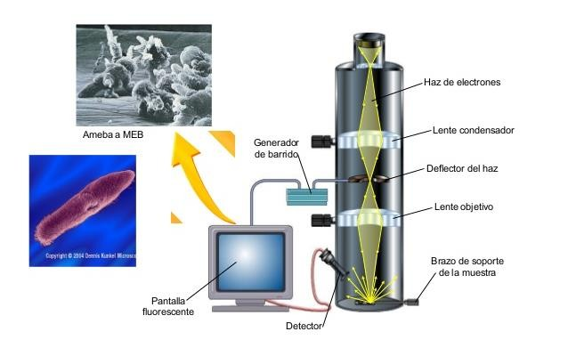
Figura 5. Esquema del microscopio electrónico de barrido [90].

Microscopia Electrónica de Transmisión (TEM/HRTEM)

La microscopia electrónica de transmisión se ha convertido en una herramienta indispensable para el estudio de catalizadores basados en nanopartículas

metálicas dispersas sobre materiales porosos, puesto que permite observar las nanopartículas de forma “directa” evitando la imposición de hipótesis físicas y matemáticas. En principio, con TEM se puede medir visualmente el diámetro de partículas discretas y por tanto se puede calcular el tamaño de partícula promedio [90].
Página27

La técnica de microscopia electrónica de transmisión se basa en la irradiación de la muestra delgada con un haz de electrones con densidad de corriente uniforme, cuya energía esta generalmente dentro del intervalo de 100-200 KeV, una parte de estos electrones son transmitidos, otros son dispersados y, finalmente, otra parte da lugar a interacciones que producen distintos fenómenos tales como emisión de luz, electrones Auger, rayos-X, etc.

En esta técnica, se emplea la transmisión/dispersión de los electrones para generar imágenes, la difracción de los electrones para obtener información acerca de la estructura cristalina, así como la emisión de rayos-X característicos para conocer la composición elemental de la muestra (análisis EDX). Para que se pueda producir la transmisión de los electrones a través de la muestra es necesario que esta sea preparada en una capa fina (delgada), es decir transparente a los electrones, normalmente de un grosor inferior a 100 nm (cuanto menor es el espesor de la muestra mejor calidad de imágenes se puede obtener). Mediante la irradiación con electrones a la muestra se obtienen imágenes con alta resolución espacial, siendo la resolución que actualmente se puede alcanzar en TEM menor de 0,1 nm (empleando correctores de aberraciones en las imágenes).

En el caso de la microscopia de campo oscuro, adicionalmente los elementos de mayor número atómico dispersan los electrones con mayor eficacia y a mayores ángulos de desviación de los átomos ligeros, presentando por tanto un mayor contraste en las imágenes TEM.

La microscopia electrónica de transmisión de alta resolución (HRTEM) es un modo de imagen que permite la proyección de la estructura cristalina de una muestra a escala atómica. Debido a su alta resolución, es una herramienta muy valiosa para estudiar las propiedades a nanoescala de materiales cristalinos como semiconductores y metales. En la actualidad, la resolución más alta alcanzada ha sido de 0,8 Å, pero las investigaciones en curso y el desarrollo de los equipos harán que pronto la resolución baje de los 0,5 Å. A esta escala tan pequeña, es posible obtener imágenes de los átomos individuales e incluso de los defectos cristalinos de los materiales.
Página28

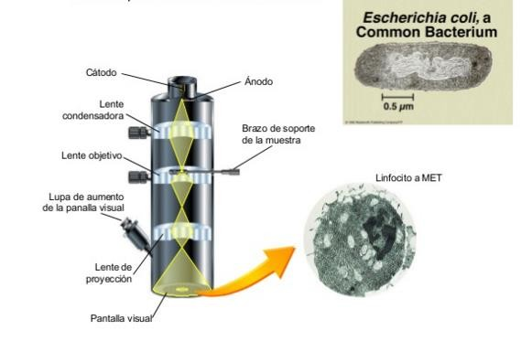
Figura 6. Esquema del Microscopio electrónico de transmisión [90].

Página29

Justificación

Los brackets que se utilizan en los tratamientos de ortodoncia proporcionan un hábitat ideal la adhesión de la placa dentobacteriana y por ende para la reproducción de los microorganismos orales, siendo esto el factor principal de la causa de la caries dental y enfermedades periodontales. En consecuencia, los pacientes con tratamiento ortodóntico tienen un mayor riesgo de contraer enfermedades dentales, lo que motiva una búsqueda de alternativas de solución que reduzcan la adhesión de los microorganismos orales a las superficies de los componentes de la aparatología fija utilizados en el tratamiento de ortodoncia.

La utilización de nanomateriales con propiedades antimicrobianas como se ha demostrado que son las AgNPs y las TiO2NPs cubren un amplio espectro tanto en presencia de luz como en ausencia. Por lo tanto, la síntesis in situ de nanopartículas de Ag, TiO2 y Ag/TiO2 sobre los dispositivos utilizados en ortodoncia proporcionan una alternativa a dicho tratamiento pudiendo disminuir el riesgo de caries y enfermedad periodontal, por lo que, consideramos de vital importancia evaluar las propiedades antimicrobianas del recubrimiento de nanopartículas de Ag, TiO2 y Ag/TiO2 sobre la superficie de brackets de Al2O3 utilizados en la aparatología fija del tratamiento de ortodoncia, con esto se disminuirá la probabilidad del cumulo de placa dentobacteriana sobre las superficies de los componentes de la aparatología fija del tratamiento y por consecuentemente el depósito de microorganismos que provoquen caries dental, de esta manera se evitará invertir el mismo tiempo que duro el tratamiento de ortodoncia en la eliminación de la caries provocada por el desarrollo de los microorganismos durante dicho tratamiento.

Página30

Hipótesis

Hi:
Mediante el depósito de las nanopartículas de Ag, TiO2 y Ag/TiO2 sobre la superficie de brackets de Al2O3, se disminuirá el cumulo de placa dentobacteriana y por lo tanto se inhibirá el crecimiento bacteriano durante el tratamiento de ortodoncia.

Página31

Objetivos

Objetivo general

Evaluar las propiedades antimicrobianas del recubrimiento de las nanopartículas de Ag, TiO2 y Ag/TiO2 sobre la superficie de brackets de Al2O3 utilizados en la aparatología fija del tratamiento de ortodoncia.

Objetivos específicos

- Caracterizar el soporte (bracket) por SEM-EDS, AFM y DRX.

- Establecer la síntesis de nanopartículas de Ag sobre la superficie del soporte de Al2O3.

- Establecer la síntesis de nanopartículas de TiO2 sobre la superficie del soporte de Al2O3.

- Establecer la síntesis de nanopartículas de Ag/TiO2 sobre la superficie del soporte de Al2O3.

- Caracterizar el soporte con nanopartículas de Ag, TiO2 y Ag/TiO2, por SEM, TEM, DRX y XPS.

- Evaluar de las propiedades antimicrobianas de los brackets con AgNp, TiO2Np y Ag/TiO2Np en S. aureus y E. coli.

Página32

DESARROLLO EXPERIMENTAL

Materiales

Todos los reactivos fueron usados como fueron recibidos.
    - Bracket cerámico Inspire Ice (soporte) (Ormco, Orange Calif.,USA).
    - Nitrato de plata (AgNO3)*.
    - Tetracloruro de titanio (TiCl4)*.
    - Dodecil sulfato de sodio (SDS)*.
    - Nanopartículas de dióxido de titanio (NPs de TiO2) al 10 % wt dispersas en agua*.
    - Hetheroteca inuloides (árnica).
    - Borohidruro de sodio (NaBH4)*.
    - Hidracina (N2H4·H2O)*.
    - Hidroxido de Sodio (NaOH)*.
    - Ácido oleico
* Adquiridos en la compañía SIGMA-ALDRICH, St Louis MO, USA.

Síntesis

    - Síntesis de Nanopartículas de Ag
Se sintetizaron AgNPs por seis diferentes rutas. Síntesis 1
Se prepararon AgNPs, donde varios brackets de alúmina, fueron colocados en una disolución de AgNO3 en una concentración de 10-2 M permaneciendo ahí a diferentes tiempos (1, 10, 30, 60 min y 24 horas). Para hacer la reducción se colocó el bracket de alúmina en una disolución de Hetheroteca inuloides (árnica) dejándolo sumergido durante 30 minutos.
Síntesis 2

Se prepararon AgNPs, donde varios brackets de alúmina, fueron colocados en una disolución de AgNO3 en una concentración de 10-2 M permaneciendo ahí a diferentes tiempos (1, 10, 30, 60 min y 24 horas). Para hacer la reducción se colocó el bracket de alúmina en una disolución de Hetheroteca inuloides (árnica) dejándolo sumergido durante 60 minutos.
Página33

Síntesis 3
Se prepararon AgNPs, donde el bracket de alúmina, fue colocado en una disolución de AgNO3 en una concentración de 10-2 M permaneciendo ahí 60 min. Para hacer la reducción se colocó el bracket de alúmina en una disolución de NaBH4 al 0.04 % M dejándolo sumergido durante 2 minutos.

Síntesis 4
Se prepararon AgNPs, donde el bracket de alúmina, fue colocado en una disolución de NaOH al 10 % M por 10 minutos. Posteriormente el bracket de alúmina fue colocado en una disolución de AgNO3 en una concentración de 10-2 M permaneciendo ahí por 60 minutos. Para hacer la reducción se colocó el bracket de alúmina en una disolución de NaBH4 al 0.04 % M dejándolo sumergido durante 5 minutos.

Síntesis 5
Se prepararon AgNPs usando el método propuesto por Tanusheree Bala. El bracket de alúmina fue colocado en una disolución de 10-2 M de ácido oleico con metanol, la cual se agitó a 500 rpm hasta la evaporación total de metanol.
Después se le agregó al bracket de alúmina una disolución acuosa de AgNO3 en una concentración de 10-2 M permaneciendo en la disolución por 24 horas. La
reducción se logró al añadir una disolución acuosa de NaBH4 al 0.04 % M dejándolo reaccionar durante 30 minutos. Por último, el bracket fue lavado con agua desionizada para eliminar excedentes y secado en una estufa a 100°C durante una hora [92].
Síntesis 6

Las nanoparticulas de Ag fueron sintetizadas in situ en un soporte de α-Al2O3, se mezcló una solución 10 mM de AgNO3 con una solución al 10 % de SDS durante 30 minutos con agitación magnética, posteriormente se le agrego una solución (108 mM) de N2H4·H2O como agente reductor, continuando la agitación magnética por 30 minutos, por último, el soporte con nanopartículas de Ag fue retirado de la mezcla de reacción y lavado con agua desionizada para eliminar excedentes posteriormente se secó en un estufa a 70°C durante 24 horas.
Página34

Tabla 1. Síntesis de Nanopartículas de Ag

PRECURSOR | SURFACTANTE | REDUCTOR
AgNO3 10-2  Diferentes tiempos: 1, 10,  30, 60 min y 24 horas. | ------ | Hetheroteca inuloides  (árnica) Tiempo: 30 min
AgNO3 10-2  Diferentes tiempos: 1, 10,  30, 60 min y 24 horas. | ------- | Hetheroteca inuloides  (árnica) Tiempo: 60 min
AgNO3 10-2  Tiempo: 60 min | ------ | NaBH4  Tiempo: 2 min
AgNO3 10-2  Diferentes tiempos: 1, 10,  30, 60 min y 24 horas. | Nota: El bracket fue sumergido previamente en NaOH 10 min | NaBH4  Tiempo: 5 min
AgNO3 10-2  Tiempo: 24 horas. | Nota: El bracket fue sumergido previamente en acido oleico 10 min | NaBH4  Tiempo: 5 min
AgNO3 10-2 | Dodecil sulfato de sodio (SDS) | Hidracina (N2H4)
Fuente: Directa.

Síntesis de Nanopartículas de TiO2

Página35

Se realizaron cinco diferentes rutas para la síntesis de nanopartículas de TiO2.

Síntesis 1
Se prepararon nanopartículas de TiO2 sobre el bracket de alúmina, utilizando como precursor TiCl4 a una concentración 3 M, el cual se adicionó mediante goteo lento a 75 ml de agua desionizada. La disolución fue homogenizada mediante agitación suave y calentada a 50 °C durante 60 minutos. Posteriormente, se agregó una disolución de ácido acético glacial y de NH4OH al 30 % en peso, por último el bracket de alúmina fue secado en un horno a 70 °C por 24 horas y calcinado en una mufla a 450 °C por 3 horas.

Síntesis 2
Se prepararon nanopartículas de TiO2 sobre el bracket de alúmina, utilizando como precursor TiCl4 a una concentración 3 M, el cual se adicionó mediante goteo lento a 75 ml de agua desionizada. La disolución fue homogenizada mediante agitación suave y calentada a 50 °C durante 60 minutos. Posteriormente, se agregó una disolución de ácido acético glacial y de NH4OH al 30 % en peso, por último el bracket de alúmina y calcinado en una mufla a 450 °C por 3 horas.

Síntesis 3
Se prepararon nanopartículas de TiO2 donde el bracket de alúmina, fue colocado en una disolución de NaOH al 10 % M por 10 minutos. Se utilizó como precursor TiCl4 a una concentración 3 M, el cual se adicionó mediante goteo lento a 75 ml de agua desionizada. La disolución fue homogenizada mediante agitación suave y calentada a 50 °C durante 60 minutos. Posteriormente, se agregó una disolución de ácido acético glacial y de NH4OH al 30 % en peso, por último el bracket de alúmina fue secado en un horno a 70 °C por 24 horas y calcinado en una mufla a 450 °C por 3 horas.

Síntesis 4
Página36
El bracket de alúmina fue sumergido en una disolución 10 mM de nanopartículas de TiO2, partiendo de una disolución cuya concentración es 10 % en peso durante 12 horas y después se lavó para eliminar excedentes.

Síntesis 5
Las nanopartículas de TiO2 fueron ancladas al soporte de α-Al2O3, cuando se mezcló una solución 10 mM de nanopartículas de TiO2 10 % wt dispersas en agua, con una solución al 10 % de SDS durante 30 minutos con agitación magnética, por último, el soporte con nanopartículas de TiO2 fue retirado de la mezcla de reacción y lavado con agua desionizada para eliminar excedentes posteriormente se secó en un estufa a 70°C durante 24 horas.

Tabla 2. Síntesis de Nanopartículas de TiO2

PRECURSOR | SURFACTANTE | OBSERVACIONES
TiCl4  Tiempo: 60 min | ------ | Fue oxidado el titanio cuando fue colocado en un horno a 70 ºC por 24 horas y después en una mufla a 450 ºC por 3 hrs.
TiCl4  Tiempo: 60 min | ------- | Fue oxidado el titanio en cuando fue colocado en la mufla a 450 ºC por 3 hrs
TiCl4  Tiempo: 60 min | Nota: El bracket fue sumergido previamente en NaOH 10 min | Fue oxidado el titanio en cuando fue colocado en la mufla a 450 ºC por 3 hrs
NPs de TiO2 Diferentes tiempos: 30  min, 1, 12 y 24 horas. | Nota: El bracket fue sumergido previamente en NaOH 10 min | -------
NPs de TiO2 | Dodecil sulfato de sodio (SDS) | -------
Fuente: Directa.

Síntesis de Nanopartículas de Ag/TiO2

Página37

El composito de Ag/TiO2 sobre el bracket de alúmina, se obtuvo de la siguiente manera: se mezcló una disolución 10 mM de nanopartículas TiO2 dispersas en agua, con una disolución acuosa 10-2 M de AgNO3. A esta mezcla se le adicionó una disolución al 10% de dodecil sulfato de sodio (SDS) agitando magnéticamente
durante 30 minutos. Posteriormente, se le agregó una disolución (108 mM) de hidracina (N2H4·H2O) como agente reductor; continuando la agitación magnética por 30 minutos. Por último, el bracket de alúmina con nanopartículas de Ag/TiO2 fue retirado de la mezcla de reacción y lavado con agua desionizada para eliminar excedentes y posteriormente secado en un estufa a 70°C durante 24 horas.

Técnicas de caracterización

Microscopía Electrónica de Barrido y Espectroscopía por dispersión de Energía de rayos X. (MEB-EDS) en el microscopio electrónico de barrido marca JEOL JSM- 6510LV con filamento de tungsteno, acoplado a detector de rayos X, para hacer análisis químico por medio de Dispersión de Energía (EDS) marca OXFORD, con resolución de 137 eV.

Microscopia electrónica de transmisión utilizando un microscopio electrónico de transmisión de la marca JEOL-2100 de 200 kV con filamento de LaB6. Con una resolución de 0.23 nm punto a punto y 0.14 nm línea a línea. La adquisición de las micrografías se lleva acabo de manera digital a través de una Cámara CCD de Gatan, modelo SC200.

Microscopía de Fuerza Atómica (AFM) con el microscopio de fuerza atómica Marca VEECO modelo CP-II: SPM Digital. Los modos de contacto y tapping tienen un rango de barrido en XY de 5 µm y de 1 µm en Z.

Difracción de Rayos X (DRX) en un Difractómetro de rayos X Bruker D8 advance LinxEye que tiene una fuente de rayos X con ánodo de cobre (Kα1 = 0.1540 Å).

Página38

Espectrometría Fotoelectrónica de Rayos X (XPS) con un espectrómetro fotoelectrónico de Rayos X de la marca JEOL JPS-9200, el equipo utiliza una fuente de rayos X de Mg Kα (hν = 1253.6 eV), opera a 10 kV y 20 mA (200 W) y está equipado con un analizador hemisférico electrostático con un radio medio de 100 mm y un detector multicanal.

Microbiología

La actividad antibacteriana del soporte con AgNPs, TiO2NPs y Ag/TiO2NPs fue evaluada tanto por Gram negativos como por Gram positivos, incluyendo especies de Escherichia coli y Staphylococcus aureus, utilizando el método de difusión en agar [93]. Luri Bertani (LB) y caldo de agar fueron utilizados para el cultivo de E. coli. S. aureus se cultivó en (BHI) y agar. Todos los organismos se cultivaron aeróbicamente a 37 º C. Las cajas Petri se inocularon utilizando un hisopo estéril con los microorganismos, Escherichia coli y Staphylococcus aureus, (1:100 de dilución) colocándose un bracket proveniente de cada método de síntesis y un bracket control incubándose a 37 °C por 24 horas.

Página39

RESULTADOS

CAPÍTULO DE LIBRO:

Nanoodontología: Brackets estéticos (Al2O3) utilizados como soporte para nanopartículas de Ag, TiO2 y Ag-TiO2, una forma de prevenir caries en el tratamiento ortodóncico.

Paola Ariselda Sánchez Reyna, Raúl Alberto Morales Luckie, Oscar Fernando Olea Mejía, Norma Margarita Montiel Bastida

Carta de aceptación del Capítulo de libro
Página40

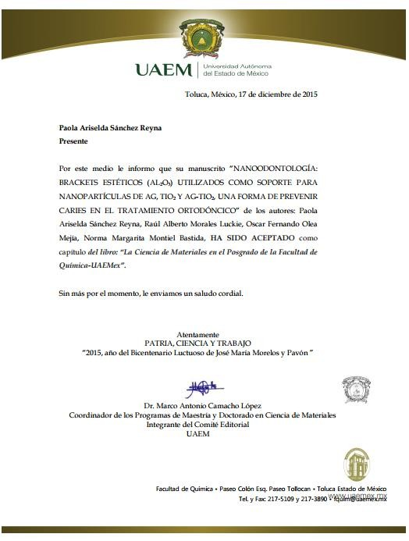

Nanoodontología: Brackets estéticos (Al2O3) utilizados como soporte para nanopartículas de Ag, TiO2 y Ag-TiO2, una forma de prevenir caries en el tratamiento ortodóncico.
Página41

Paola Ariselda Sánchez Reyna1, Raúl Alberto Morales Luckie1, Oscar Fernando Olea Mejía1, Norma Margarita Montiel Bastida2

1Facultad de Química, Centro Conjunto en Química Sustentable, Universidad Autónoma del Estado de México (UAEMex. Carretera Toluca Atlacomulco Km 12.5 San Cayetano, Toluca México. C.P. 50120, rmoralesl@uaemex.mx )
2Facultad de Odontología, Centro de Investigación y Estudios Avanzados en Odontología, UAEMex

- Introducción

La nanotecnología se puede definir como “el estudio, diseño, creación, síntesis, manipulación y aplicación de materiales, aparatos y sistemas funcionales a través del control de la materia, la explotación de fenómenos y propiedades de la materia a nano escala”. Cuando se manipula la materia en un nivel tan minúsculo de átomos y moléculas, muestra fenómenos y propiedades totalmente nuevas. Por lo tanto, la nanotecnología se ha utilizado para desarrollar materiales, aparatos y sistemas novedosos a bajo costo y con propiedades únicas (Wilson, 2002).

La nanotecnología ofrece grandes ventajas: 1) la posibilidad de crear materiales con propiedades diferentes; 2) los dispositivos a nanoescala requieren menor cantidad de material para elaborarlos;
3) consumen menores cantidades de energía y de otros consumibles; 4) su función puede ser mejorada manipulando sus dimensiones; y 5) pueden tener un amplio rango de aplicación.

Los nanomateriales son los materiales que se encuentran en al menos una escala de longitud característica en el intervalo nanométrico (de 1 a 100 nm; en 3D bloques o celdas, 2D películas delgadas, 1D alambres delgados y 0D nanopartículas) que influye en sus propiedades físicas o químicas. Pueden consistir de fases amorfas, cristalinas y pueden ser metales, cerámicos, semiconductores, polímeros y compositos. Se ha demostrado que sus propiedades dependen del tamaño de la nanopartícula, incluyendo propiedades magnéticas, ópticas, puntos de fusión, calor específico y reactividad superficial. Puede haber una gran cantidad de combinaciones de dos, tres, o más elementos con partículas de varios tamaños. Cada cambio en la composición o en el tamaño pueden llevar a diferentes propiedades tanto físicas como químicas. Estos nuevos materiales abarcan muchos campos de estudio, donde el aspecto más relevante es la síntesis (Schubert, 2000) (Klabunde, 2001).

Página42

Las investigaciones dirigidas a la búsqueda de otras alternativas para el tratamiento de las infecciones causadas por bacterias y virus resistentes se incrementan cada día. Dentro de la gama de compuestos cuya actividad bactericida se está investigando, las nanopartículas de plata (AgNPs) surgen como un prometedor agente antibacteriano que podría ser utilizado para enfrentar a las bacterias resistentes a los antibióticos.

La plata es hasta ahora, un agente antimicrobiano y antifúngico, debido a su fuerte efecto citotóxico contra una amplia gama de microorganismos, y también a su baja toxicidad humana en comparación con otros iones de metales pesados. La actividad antibacteriana de la plata se sabe que es debido a iones Ag+, que se unen fuertemente a los grupos tiol presentes en la membrana
celular bacteriana, rompiendo así la pared celular y por lo tanto destruyendo la célula. Recientemente, se ha sabido que las AgNPs también poseen una considerable actividad antimicrobiana. El mecanismo antibacteriano de las AgNPs está relacionado con el daño de la membrana debido a los radicales libres que se derivan de la superficie de las nanopartículas (Anindita, et al., 2010).

Los beneficios potenciales de los nanomateriales como la Ag han sido reconocidos incluso por muchas industrias, no sólo debido a su fuerte actividad antimicrobiana de amplio espectro de bacterias, virus y hongos, pero también debido a la baja tasa de desarrollo a la resistencia, que es un problema común en el caso de los antibióticos comerciales. Debido a estas características únicas, las AgNPs han sido utilizadas en diversas aplicaciones médicas e incluso como materiales biomédicos como el cemento óseo, piel artificial, etc., así como en la prevención de la infección bacteriana y fúngica relacionada con el uso de dispositivos médicos (Anindita, et al., 2010).

En diversos estudios se han observado las propiedades antimicrobianas de las AgNPs tanto en virus como en bacterias. Se ha determinado que las AgNPs tienen efecto en bacterias Gram negativas como Escherichia coli (Lok, et al., 2006), Vibrio cholera, y Pseudomonas aeruginosa (Morones, et al., 2005) (Sondi, et al., 2004) (Yoon, et al., 2008) y Gram positivas como Bacillus subtilis (Yoon, et al., 2008), Staphylococcus aureus(Shrivastava, et al., 2007) y Enterococcus faecalis (Panacek, et al., 2006).

En los últimos años, se están utilizando ampliamente AgNPs en materiales médicos debido a sus efectos antibacterianos. Por lo tanto, un recubrimiento de dióxido de titanio (TiO2) formado por una aleación de titanio-plata (AgTi) podría exhibir actividad antibacteriana superior contra microorganismos orales (Anindita, et al., 2010). Las nanopartículas derivadas de la plata presentan

nuevas funciones y propiedades, tal como modificaciones en su luminiscencia, su conductividad o su actividad catalítica (Jain, et al., 2005).
Página43

El TiO2 es uno de los fotocatalizadores más utilizados en la degradación de la materia orgánica, incluyendo, por ejemplo, la purificación de aire, el tratamiento de agua y la degradación bacteriana. El TiO2 es químicamente estable bajo luz ultravioleta (UV) y es transparente a la luz visible. Además, las películas de TiO2 se pueden sintetizar fácilmente a través de métodos químicos con buena adherencia a los sustratos con una geometría compleja (Jung-Yoon, et al., 2009). En odontología, se ha usado el TiO2 en la desinfección de las superficies de los espejos dentales (Funakoshi, et al., 2007), la producción de implantes dentales (Suketa, et al., 2005) y la fabricación de material de curación antibacteriano para endodoncia (Mi-Jin, et al., 2007).

El TiO2 es un material importante en aplicaciones ambientales, que van desde la energía fotovoltaica a la fotocatálisis y en sensores. La mayoría de estas aplicaciones se basan en las propiedades del TiO2 como un fotocatalizador eficiente y ambientalmente benigno. La actividad fotocatalítica de un semiconductor en gran medida depende de tres factores: (a) las propiedades de absorción de luz, (b) la reducción y las tasas de oxidación en la superficie por el par electron- hueco, y (c) la velocidad de recombinación del par electrón-hueco (Peng, et al., 2008).

En la actualidad, el TiO2 es el material semiconductor fotocatalítico más utilizado, debido a su elevada estabilidad y a su banda favorable de energías prohibidas en torno a 3.0 eV. El TiO2, tanto en forma de películas delgadas como en su forma monolítica, presenta propiedades eléctricas explotables para el diseño y producción de materiales electroactivos. El TiO2 es intrínsecamente un semiconductor tipo “n” que, inmerso en un fluido electrolítico, puede regular su concentración de defectos electrónicos, en el cual mediante la aplicación de un campo eléctrico, el dopado con aceptores o donadores y/o la introducción de iones son capaces de modificar su estructura cristaloquímica (Moreno, et al., 2009). Es interesante mencionar que los efectos fotocatalíticos pueden ser mejorados mediante la adición de metales nobles tales como platino (Pt) y plata (Ag) a la superficie de TiO2 (Choi, et al., 2007).

Cuando el TiO2 está dopado con cationes pentavalentes aumenta la concentración de electrones, sin embargo, cuando está dopado con iones trivalentes se generan huecos electrónicos dando lugar a semiconductores tipo p. De esta manera puede controlarse la aniquilación de cargas móviles por recombinación y adecuar la estructura para el movimiento apropiado de iones y electrones (Moreno, et al., 2009).

En la cavidad oral se encuentran diversas poblaciones de microorganismos que comprenden por lo menos 37 géneros de bacterias. Los primeros en colonizar son los Streptococcus, que constituyen del 47 a 85% de los microorganismos detectados dentro de las primeras 4 horas después de una limpieza dental profesional (Özy ld z, et al., 2010).
Página44

El Streptococcus mutans es el principal agente causante de la caries dental y es el productor de la enzima glucosiltransferasa, que cataliza la formación de los enlaces solubles e insolubles de α- glucanos a partir de la sacarosa. Los glucanos promueven la adhesión y la acumulación de microorganismos cariogénicos sobre la superficie del diente, lo que resulta la formación de placa dentobacteriana, y con el tiempo, contribuye a la formación de caries (Özy ld z, et al., 2010).

Los Lactobacillus acidophilus, entre otros organismos patógenos, se acumulan y colonizan en la placa dentobacteriana, los lactobacilos no juegan un papel importante en la iniciación de la caries dental, pero son importantes para la progresión de la lesión cariosa. Con un pH ácido, aumenta el número de Lactobacilos y el número de Streptococcus mutans disminuye, lo que contribuye a la desmineralización de los dientes una vez que las lesiones cariosas están establecidas (Alok, et al., 2011).

La Candida albicans es la especie de hongo que se detecta con mayor frecuencia en la cavidad bucal, generalmente se encuentra en la lengua, la mucosa, la dentina, la raíz del diente, la subgingiva y las bolsas periodontales. La Candida albicans puede producir biopelículas sobre las superficies dentales, lo que la hace resistente a los antifúngicos, y participar sobre todo en las infecciones de los conductos radiculares (Siqueira, et al., 2004).

La desmineralización del esmalte, o lesiones de mancha blanca alrededor de los brackets de ortodoncia, es un efecto secundario no deseado de un tratamiento de ortodoncia. La aparatología fija en el medio ambiente oral, proporciona las condiciones ideales para la colonización de los microorganismos, sobre todo cuando los pacientes tienen dificultad para mantener una higiene oral adecuada, por lo que los componentes de la aparatología fija ofrecen sitios adicionales para que se unan y se acumulen los microorganismos sobre la superficie de estos (Alok, et al., 2011).

- Metodología

Todos los reactivos fueron usados como fueron recibidos, nitrato de plata (AgNO3), borohidruro de sodio (NaBH4), tetracloruro de titanio (TiCl4), nanopartículas de dióxido de titanio (NPs de TiO2) 10

% en peso dispersas en agua, dodecil sulfato de sodio (SDS) e hidracina (N2H4·H2O), todos los reactivos fueron adquiridos en la compañía SIGMA-ALDRICH, St Louis MO, USA.
Página45
  - Síntesis de Nanopartículas de Ag
Se sintetizaron AgNPs por dos diferentes métodos.

Método 1
Se prepararon AgNPs, donde el bracket de alúmina (ORMCO,USA), fue colocado en una disolución de NaOH al 10% M por 10 minutos. Posteriormente el bracket de alúmina fue colocado en una disolución de AgNO3 en una concentración de 10 M permaneciendo ahí por 60 minutos. Para hacer la reducción se colocó el bracket de alúmina en una disolución de NaBH4 al 0.04% M dejándolo sumergido durante 5 minutos.
-2

Método 2
Se prepararon AgNPs usando el método propuesto por Tanusheree Bala. El bracket de alúmina fue colocado en una disolución de 10-2 M de ácido oleico con metanol, la cual se agitó a 500 rpm hasta la evaporación total de metanol. Después se le agregó al bracket de alúmina una disolución
-2
acuosa de AgNO3 en una concentración de 10 M permaneciendo en la disolución por 24 horas. La reducción se logró al añadir una disolución acuosa de NaBH4 al 0.04% M dejándolo reaccionar durante 30 minutos. Por último, el bracket fue lavado con agua desionizada para eliminar excedentes y secado en una estufa a 100°C durante una hora (Bala, et al., 2011).

  - Síntesis de Nanopartículas de TiO2
Se realizaron 2 diferentes métodos para la síntesis de nanopartículas de TiO2.

Método 1
Se prepararon nanopartículas de TiO2 sobre el bracket de alúmina, utilizando como precursor TiCl4 a una concentración 3M, el cual se adicionó mediante goteo lento a 75 ml de agua desionizada. La disolución fue homogenizada mediante agitación suave y calentada a 50 °C. Posteriormente, se agregó una disolución de ácido acético glacial y de NH4OH al 30% en peso, por último el bracket de alúmina fue secado en un horno a 70 °C por 24 horas y calcinado en una mufla a 450 °C por 3 horas.

Método 2
El bracket de alúmina fue sumergido en una disolución 10 mM de nanopartículas de TiO2, partiendo de una disolución cuya concentración es 10% en peso durante 12 horas y después se lavó para eliminar excedentes.

Página46

  - Síntesis de Nanopartículas de Ag-TiO2
El composito de Ag-TiO2 sobre el bracket de alúmina, se obtuvo de la siguiente manera: se mezcló una disolución 10 mM de nanopartículas TiO2 dispersas en agua, con una disolución acuosa 10 M de AgNO3. A esta mezcla se le adicionó una disolución al 10 % de dodecil sulfato de sodio (SDS) agitando magnéticamente durante 30 minutos. Posteriormente, se le agregó una disolución (108 mM) de hidracina (N2H4·H2O) como agente reductor; continuando la agitación magnética por 30 minutos. Por último, el bracket de alúmina con nanopartículas de Ag-TiO2 fue retirado de la mezcla de reacción y lavado con agua desionizada para eliminar excedentes y posteriormente secado en un estufa a 70°C durante 24 horas.
-2

  - Microbiología
La actividad antibacteriana del soporte con AgNPs fue evaluada tanto por Gram negativos como por Gram positivos, incluyendo especies de Escherichia coli y Staphylococcus Aureus, utilizando el método de difusión en agar (Bauer, et al., 1966). Luri Bertani (LB) y caldo de agar fueron utilizados para el cultivo de E. coli. S. aureus se cultivó en (BHI) y agar. Todos los organismos se cultivaron aeróbicamente a 37 º C. Las cajas Petri se inocularon utilizando un hisopo estéril con los microorganismos, Escherichia coli y Staphylococcus Aureus, (1:100 de dilución) colocándose un bracket proveniente de cada método de síntesis incubándose a 37 °C por 24 horas.

  - Técnicas de caracterización
Difracción de Rayos X (DRX).
Se realizó difracción de rayos X al soporte (bracket de alúmina), utilizando un difractómetro de rayos X Bruker D8 advance LinxEye que tiene una fuente de rayos X con ánodo de cobre (Kα1 = 0.1540 Å).

Microscopía de Fuerza Atómica (AFM).
Se obtuvieron micrografías del soporte (bracket) con el microscopio de fuerza atómica Marca VEECO modelo CP-II: SPM Digital. Se emplearon modos de contacto y tapping, escáner de 5 micras.

Microscopía Electrónica de Barrido y Espectroscopía por Dispersión de Energía de Rayos X (SEM- EDS).

Se realizaron micrografías al soporte (bracket) y los sistemas bracket/Ag, bracket/TiO2/Ag, en el microscopio electrónico de barrido marca JEOL JSM-6510LV con filamento de tungsteno, acoplado a detector de rayos X, para hacer análisis químico por medio de dispersión de energía (EDS) marca OXFORD, con resolución de 137 eV.
Página47

Microscopia electrónica de transmisión
Se realizaron micrografías utilizando un microscopio electrónico de transmisión de la marca JEOL- 2100 de 200 kV con filamento de LaB6. Con una resolución de 0.23 nm punto a punto y 0.14 nm línea a línea. La adquisición de las micrografías se lleva acabo de manera digital a través de una Cámara CCD de Gatan, modelo SC200. Se tiene acoplado un detector de rayos X para análisis por Dispersión de Energía (EDS) marca NORAN.

- Resultados y discusión

  - Caracterización del soporte (bracket de alúmina)

Se realizo DRX a la superficie del bracket de alúmina, después se comparó con la tarjeta JCPDS- ICCD-46-1212, dando como resultado que el material es Al2O3 en su fase alfa (Figura 1).
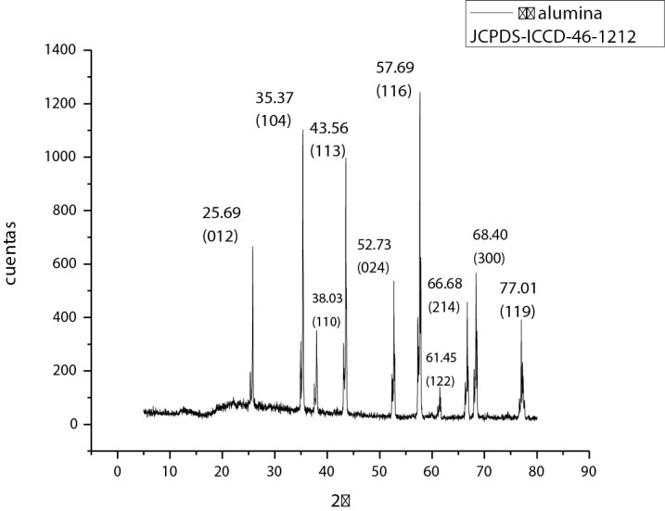
Figura 1. Patrón de DRX del soporte (bracket). Los picos corresponden a α-Al2O3.

Se realizó AFM al bracket de alúmina, en donde se observa la topografía de la superficie (Figura 2).

Página48
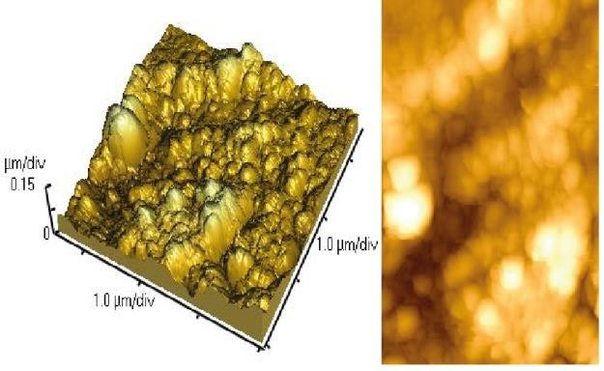
Figura 2. Imagen 3D de AFM del soporte (bracket)

En las micrografías realizadas por SEM se encontró que la composición del material era Al y O (Figura 3).
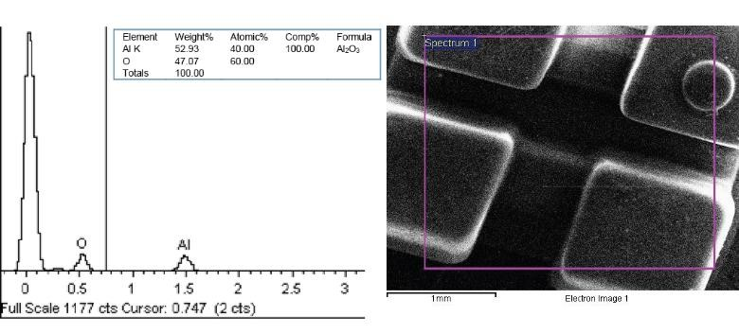
Figura 3. SEM-EDS. a) Microscopía del soporte. b y c) Componentes del soporte Aluminio y Oxigeno, tomada a 10 KeV y 500x.

  - Caracterización de Nanopartículas de Ag sobre Al2O3

El método propuesto por Tanusheree Bala para el anclaje de las AgNPs sobre Al2O3 (Bala, et al., 2011) sigue el mecanismo que se muestra en la Figura 4. En la primera etapa de la reacción el ácido oleico interactúa con la superficie de Al2O3 (la cual es rica en grupos hidroxilo) a través de los grupos funcionales carboxílicos libres. La adición de AgNO3 y posteriormente su reducción con
NaBH4 se realizaron para la generación de AgNPs. Los iones de Ag+, que se unieron a la capa de
ácido oleico periférica, se redujeron para formar nanopartículas por lo que permanecieron anclados en la superficie.

Página49
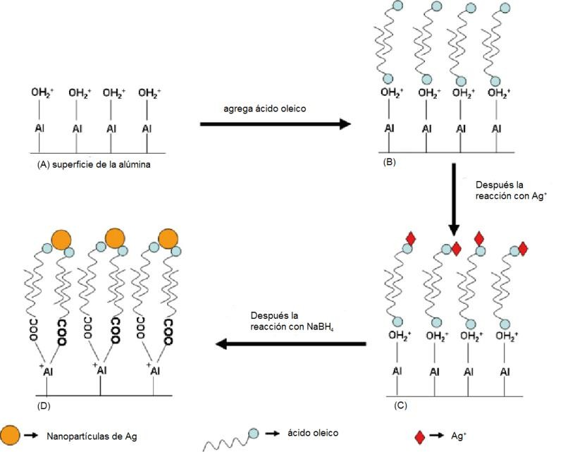
Figura 4. Anclaje de nanopartículas de Ag sobre Al2O3. Esquema tomado de Bala, et al., 2011.

Se realizó el análisis con la técnica SEM-EDS por el cual se comprobó el anclaje sobre la superficie del bracket de alúmina. En ambos métodos de síntesis se encontró Ag, obteniendo mayor concentración en el segundo método que en el primero (Figura 5).
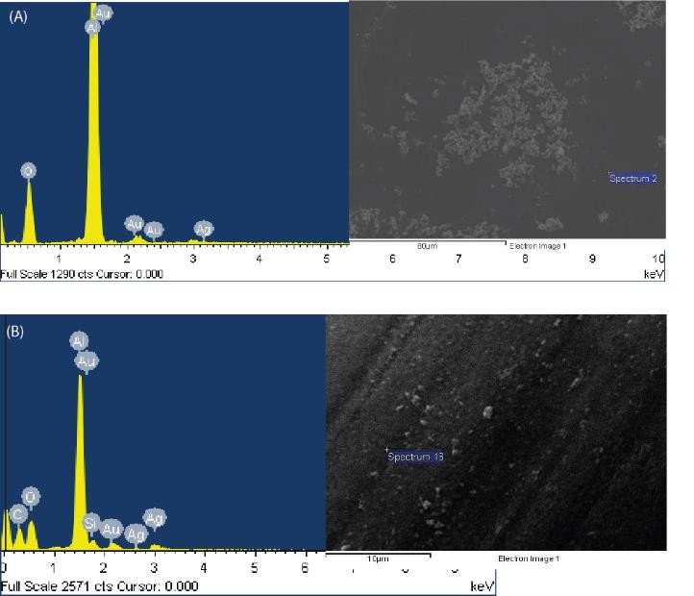
Figura 5. Composición química de las nanopartículas obtenidas por EDS y micrografía SEM de nanopartículas de Ag sobre el bracket de Al2O3 sintetizadas por(A) el método 1, y (B) el método 2.

  - Caracterización de Nanopartículas de TiO2 sobre Al2O3

Las nanopartículas de TiO2 se presentan dos formas estructurales que pueden tener actividad fotocatalítica: anatasa y rutilo. La anatasa (cadenas de TiO6 octaédricos compartiendo dos bordes) tiene una brecha de banda óptica más amplia de 3.2 eV, y la brecha de banda de rutilo (cadenas de TiO6 octaédrica compartiendo cuatro bordes) es de 3.0 eV (Mogyorosi, et al., 2003). La anatasa y el rutilo se forman a menudo al mismo tiempo durante el proceso de obtención de las nanopartículas de TiO2. En su estructura la anatasa tiene una actividad fotocatalítica mayor que en su estructura de rutilo, por lo cual se busca su síntesis selectiva mediante distintos métodos de preparación. Diversos métodos y condiciones de preparación producen diferentes tamaños de partículas y composiciones del TiO2 nanoestructurado que muestran diferentes características morfológicas, estructurales y superficiales, propiedades físico-químicas y fotocatalíticas (Addamo, et al., 2004) (Andersson, et al., 2002).
Página50

Mediante SEM-EDS comprobó la composición de la superficie de las nanopartículas de TiO2 depositadas sobre el bracket de Al2O3. Se puede observar que en ambos métodos se encontró titanio y oxígeno, obteniendo mayor concentración en el segundo método que en el primero (Figura 6).

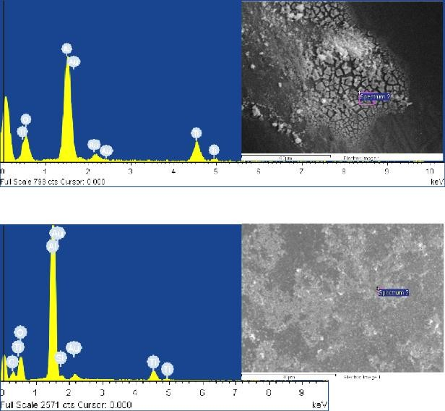
Figura 6. Determinación de la composición química de las nanopartículas mediante SEM-EDS. (A) Nanopartículas de TiO2 sintetizadas por el método 1. (B) Nanopartículas de TiO2 sintetizadas por el método 2.

  - Caracterización de Nanopartículas de Ag-TiO2 sobre Al2O3

Se obtuvieron micrografías por TEM, para determinar la forma y la distribución de tamaños de las nanopartículas de Ag y TiO2 depositadas en la superficie de Al2O3. Como se muestra en la Figura 7, una pequeña cantidad de nanopartículas de Ag y TiO2 con tamaños menores de 50 nm se depositaron sobre la superficie de Al2O3. Igualmente, se confirma que las nanopartículas de plata se depositan sobre la superficie de los cristalitos individuales de TiO2 (Figura 7). La composición de la superficie de las nanopartículas de Ag-TiO2 depositadas sobre el bracket se determinó cualitativamente mediante EDS, al igual que la distribución por medio del mapeo químico elemental. Por lo tanto, se puede suponer que las nanopartículas de Ag-TiO2 se depositan en la superficie de Al2O3 (Figura 8).
Página51
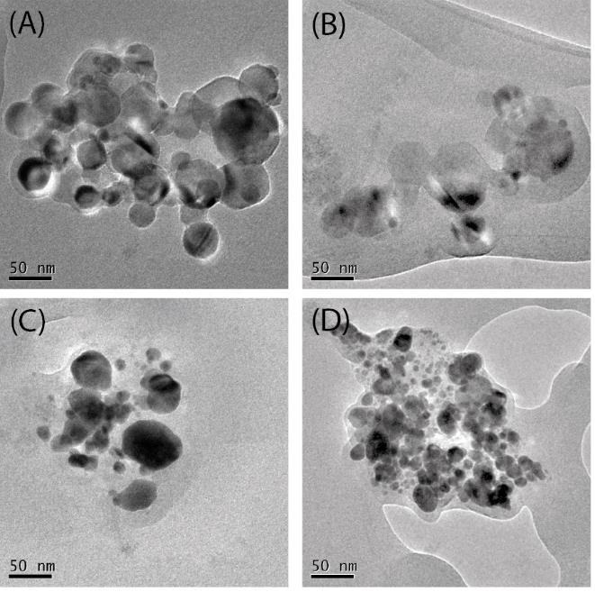
Figura 7. A), B), C) y D) Se muestran micrografías en TEM de nanopartículas de Ag-TiO2.

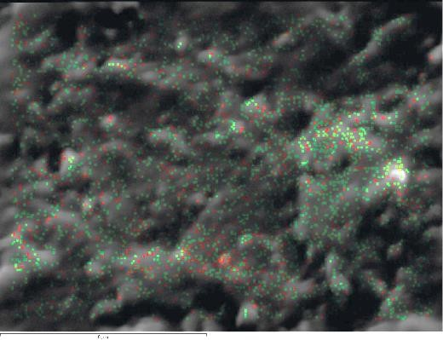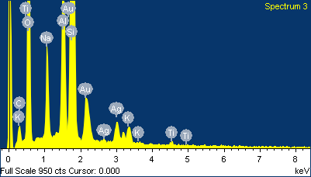
Figura 8. Mapeo químico elemental Ti(Rojo)|Ag(Verde)|sobre Al2O3 y determinación de la composición química de las nanopartículas mediante SEM-EDS.
3.4 Pruebas microbiológicas

Las muestras preparadas con nanopartículas de Ag, TiO2 y Ag/TiO2 sobre Al2O3 presentaron un efecto bactericida considerable, el cual se puede observar mediante la formación del halo inhibitorio. Este se presenta en ambos microorganismos E. coli y S. aureus, Gram (+) y Gram (-) respectivamente; este halo inhibitorio lo podemos contrastar en las Figuras 9 y 10, con respecto al bracket control (a).
Página52
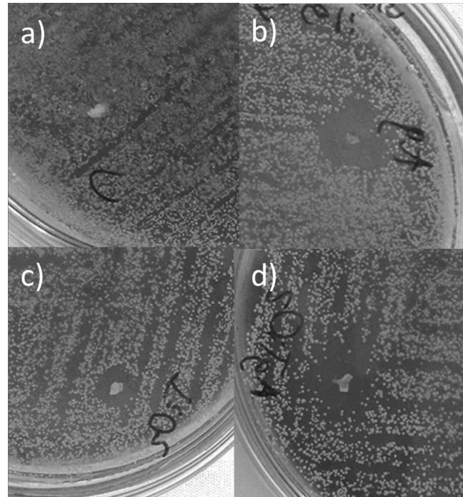

Figura 9. Muestra los halos inhibitorios de los brackets sobre E. coli: a) bracket sin nanopartículas;
b) bracket con AgNPs; c) bracket con nanopartículas de TiO2; d) bracket con TiO2/Ag.

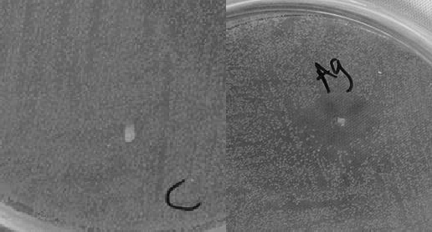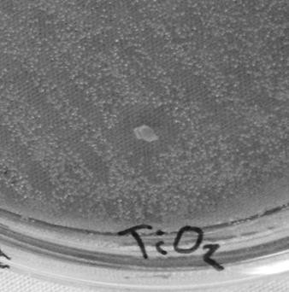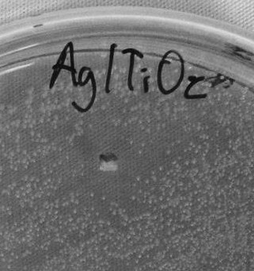
a)
b)
c)
d)

Figura 10. Muestra los halos inhibitorios de los brackets sobre S. aureus: a) bracket sin nanopartículas; b) bracket con AgNPs; c) bracket con nanopartículas de TiO2/Ag; d) bracket conTiO2/Ag.
Página53

Conclusiones

Se sintetizaron nanopartículas de Ag, TiO2 y TiO2/Ag sobre la superficie de Al2O3 por métodos simples y de bajo costo. Para la síntesis de AgNPs, se obtuvieron mejores resultados modificando la superficie del soporte (Al2O3) con ácido oleico. En la síntesis de TiO2, se encontró que las nanopartículas de TiO2 pueden anclarse al soporte con solo sumergirlo en nanopartículas de TiO2. Por último, para las nanopartículas del compuesto hibrido Ag-TiO2, el SDS realizó su función de agente surfactante lo que permitió que las nanopartículas de Ag-TiO2 se encontraran dentro de la escala nanometríca.

Bibliografía

Addamo, M.; Augugliaro, V.; Paola, A. D.; Garcia-Lopez, E.; Loddo, V.; Marci, G.; Molinari, R.; Palmisano, L.; Schiavello, M, (2004). “Preparation, Characterization, and Photoactivity of Polycrystalline Nanostructured TiO2 Catalysts” en J Phys Chem B, vol.108, núm.10, pp. 3303– 3310.
Alok Girish Shaha; Pradeep Chandra Shettyb; C. S. Ramachandrac; N. Sham Bhatb; S. M. Laxmikanthb, (2011). “In vitro assessment of photocatalytic titanium oxide surface modified stainless steel orthodontic brackets for antiadherent and antibacterial properties against Lactobacillus acidophilus” en Angle Orthod, vol.81, núm.6, pp.1028-1035.
Andersson, M.; Osterlund, L.; Ljungstrom, S.; Palmqvist, A, (2002). “Preparation of Nanosize Anatase and Rutile TiO2 by Hydrothermal Treatment of Microemulsions and Their Activity for Photocatalytic Wet Oxidation of Phenol” en J Phys Chem B, vol.106, núm.41, pp. 10674-10679.
Anindita Mukhopadhyay, Sujit Basak, Jugal Kishore Das, Samar Kumar Medda, Krishnananda Chattopadhyay, and Goutam De, (2010). “Ag-TiO2 Nanoparticle Codoped SiO2 Films on ZrO2 Barrier-Coated Glass Substrates with Antibacterial Activity in Ambient Condition” en ACS Applied materials and interfaces, vol.2, núm.9, pp.2540–2546.

Bala T, Armstrong G, Laffir F, Thornton R, (2011). “Titania–silver and alumina–silver composite nanoparticles: Novel, versatile synthesis, reaction mechanism and potential antimicrobial application” en J Colloid and Interface Science, vol.356, núm.2, pp. 395–403
Página54
Bauer AW, Kirby WM, Sherris JC, Turck M, (1966). “Antibiotic susceptibility testing by a standardized single disk method” en Am J Clin Pathol, vol.45, núm.4, pp. 493–496.
Choi JY, Kim KH, Choy KC, Oh KT, Kim KN, (2007). “Photocatalytic antibacterial effect of TiO2 film formed on Ti and TiAg exposed to Lactobacillus acidophilus” en J Biomed Mater Res B Appl Biomater; vol.80, núm.2, pp. 353–359.
- Özy ld z, M. Güden, A. Uzel, I. Karaboz, O. Akil, and H. Bulut, (2010). “Antimicrobial Activity of TiO2-coated Orthodontic Ceramic Brackets against Streptococcus mutans and Candida albicans” en Biotechnology and Bioprocess Engineering, vol.15, núm.4, pp. 680-685
Funakoshi, K. and T. Nonami, (2007). “Photocatalytic treatments on dental mirror surfaces using hydrolysis of titanium alkoxide” en J Coatings Tech Res, vol.4, núm.3, pp. 327-333.
Jain, P. and Pradeep, T, (2005). “Potential of silver nanoparticle-coated polyurethane foam as an antibacterial water filter” en Biotechnol Bioeng, vol.90, núm.1, pp. 59-63.
Jung-Yoon Choi, Chooryung Judi Chung, Keun-Taek Oh, Yoon-Jeong Choi, and Kyung-Ho Kim (2009). “Photocatalytic Antibacterial Effect of TiO2 Film of TiAg on Streptococcus mutans” en The Angle Orthodontist, vol.79, núm.3, pp. 528-532.
Ki Do Kim, Dae Nam Han, Jae Bok Lee, Hee Taik Kim, (2006). “Formation and characterization of Ag-deposited TiO2 nanoparticles by chemical reduction method” en Scripta Materialia, vol.54, núm.2, pp. 143–146
Klabunde, Kenneth J (2001). Nanoscale materials in chemistry. Ed. Wiley –Interscience. USA, pp. 1-4.
Lok, C. N., Ho, C. M., Chen, R., He, Q. Y., Yu, W. Y., Sun, H., Tam, P. K., Chiu, J. F., and Che, C.
M, (2006). “Proteomic analysis of the mode of antibacterial action of silver nanoparticles” en J Proteome Res, vol.5, núm.4, pp. 916-924.
Mi-Jin Chun, Eunju Shim, Eun-Hee Kho, Keum-Joo Park, Jarang Jung, Jin-Man Kim, Byunghoon Kim, Ki-Heon Lee, Dong-Lyun Cho, Dong-Hoon Bai, Syng-Ill Lee, Hyeon-Shik Hwang, and Seung- Ho Ohk, (2007). “Surface Modification of Orthodontic Wires with Photocatalytic Titanium Oxide for its Antiadherent and Antibacterial Properties” en The Angle Orthodontist, vol.77, núm.3, pp. 483- 488.
Mogyorosi, K.; Dekany, I.; Fendler, H. J, (2003). “Preparation and Characterization of Clay Mineral Intercalated Titanium Dioxide Nanoparticles” en Langmuir, vol.19, núm.7, pp. 2938–2946.
Moreno, B., Caraballo, M., Jurado, J. R., & Chinarro, E, (2009). “Una revisión del uso del TiO2 en terapias e ingeniería tisular” en Boletín de la Sociedad Española de Cerámica y Vidrio, vol.48, núm.6, pp. 321-328.

Morones, J. R., Elechiguerra, J. L., Camacho, A., Holt, K., Kouri, J. B., Tapia, J., and Yacaman, M. J, (2005). “The bactericidal effect of silver nanoparticles” en Nanotechnology, vol.16, npum.10, pp. 2346-2353.
Página55
Panacek, A., Kvitek, L., Prucek, R., Kolar, M., Vecerova, R., Pizurova, N., Sharma, V. K., Nevecna, T., and Zboril, R, (2006). “Silver colloid nanoparticles: synthesis, characterization, and their antibacterial activity” en J Phys Chem B, vol.110, núm.33, pp. 16248-16253.
Peng, H., Li, J., Li, S. S., & Xia, J. B. (2008). “First-principles study on rutile TiO2 quantum dots” en
The Journal of Physical Chemistry C, vol.112, núm.36, pp. 13964-13969.
Schubert, Ulrich (2000). Synthesis of inorganic materials. Ed. Wiley-VCH. Alemania, pp. 311-314. Shrivastava, S., Bera, T., Roy, A., Singh, G., Ramachandrarao, P., and Dash, D, (2007). “Characterization of enhanced antibacterial effects of novel silver nanoparticles” en Nanotechnology, vol.18, núm.22, pp. 1-9.
Siqueira, J. F. and B. H. Sen, (2004). “Fungi in endodontic infections” en Oral Surg Oral Med Oral Pathol Oral Radiol Endod, vol.97, núm.5, pp. 632-641.
Sondi, I. and Salopek-Sondi, B, (2004). “Silver nanoparticles as antimicrobial agent: a case study on E. coli as a model for Gram-negative bacteria” en J Colloid Interface Sci, vol.275, núm.1, pp. 177-182.
Suketa, N., Sawase, T., Kitaura, H., Naito, M., Baba, K., Nakayama, K., & Atsuta, M, (2005). “An antibacterial surface on dental implants, based on the photocatalytic bactericidal effect” en Clinical implant dentistry and related research, vol.7, núm.2, pp. 105-111.
Wiilson, Michael (2002). Nanotecnology Basic Science and Emerging Technologies. 1a. ed. Ed. Chapman and Hall/ CRC, USA, pp. 4-17
Yoon, K. Y., Byeon, J. H., Park, J. H., Hi, J. H., Bae, G. N., and Hwang, J, (2008). “Antimicrobial Characteristics of Silver Aerosol Nanoparticles against Bacillus subtilis Bioaerosols” en Environmental Engineering Science, vol.25, núm.2, pp. 289-294.
Zhu X, Kim K, Ong JL, Jeong Y, (2001). “Surface analysis of anodic oxide films containing phosphorus on titanium” en Int J Oral Maxillofac Implants, vol.17, núm.3, pp.331–336.

Página56

Artículo:

Synthesis and characterization of Ag, TiO2 and Ag/TiO2 nanoparticles on aesthetic orthodontic brackets of polycrystalline α-alumina and evaluation of antibacterial effect on E. coli and S. aureus"

Paola Ariselda Sánchez Reyna, Raúl Alberto Morales Luckie, Oscar Fernando Olea Mejía, Norma Margarita Montiel Bastida

Página57

Carta de envío del artículo:

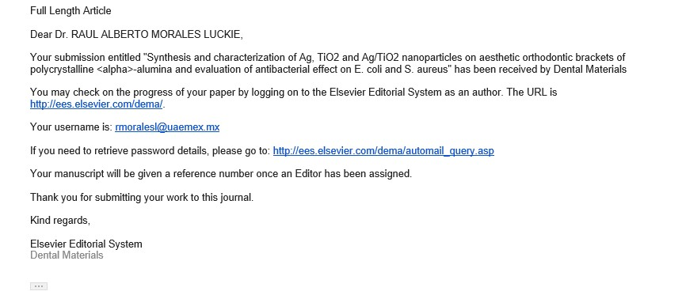

Página58

Synthesis and characterization of Ag, TiO2 and Ag/TiO2 nanoparticles on aesthetic orthodontic brackets of polycrystalline α-alumina and evaluation of antibacterial effect on E. coli and S. aureus

Paola Ariselda Sánchez-Reynaa Raúl Alberto Morales-Luckieb Oscar Fernando Olea-Mejíab Norma Margarita Montiel-Bastidac

a MD, Faculty of Chemistry, Center for Research in Sustainable Chemistry (CCIQS), Universidad Autonoma del Estado de Mexico (UAEMex), Mexico
b PhD, Department of Materials Science, Center for Research in Sustainable Chemistry (CCIQS), Universidad Autonoma del Estado de Mexico, Km 14.5, Carr. Toluca-Atlacomulco, ZC 50200, Toluca City, State of Mexico, Mexico
c PhD, Dental Research Center (CIEAO), UAEMex

Abstract
Since areas near brackets and wires are difficult to clean with a toothbrush, plaque control is especially important during orthodontic treatment to avoid accumulation of waste food or dental plaque that could result in decay and periodontal disease. The objective of this study was to evaluate the antimicrobial properties of silver nanoparticles NP's (Ag), titanium dioxide (TiO2) and silver / titanium dioxide, synthesized on the surface of ceramic brackets of α-alumina.
Methodology: Silver NP's and titanium dioxide were synthesized by a simple chemical method and characterized by XRD, SEM, XPS and TEM, the antimicrobial activity was tested against Staphylococcus aureus and Escherichia coli by the diffusion test.
Results: The shape and size of the nanoparticles was observed by TEM. The sizes were 4.2 nm for silver, 3.6 nm for titanium dioxide and 31 nm for silver / titanium dioxide, the NP's that showed the greatest antibacterial activity were silver and the combination of silver / titanium dioxide, while titanium dioxide alone showed the least antimicrobial activity.
Conclusion: The results of this study showed that by a simple chemical method silver nanoparticles and titanium dioxide can be synthesized on the surface of α-alumina brackets with good antimicrobial activity and the possibility of reducing dental decay, periodontal disease and white spots generated during orthodontic treatment.

  - INTRODUCTION
Nanoscience and nanotechnology is an emerging field comprising nanostructured materials, among which the use of metal nanoparticles such as Ag, Au, Ir, Pd, and Pt have a variety of important applications. In recent years, Ag nanoparticles have been widely used due to its high cytotoxicity in a broad range of microbial and fungal species including strains resistant to antibiotics [1,2] as well as low toxicity in humans [3-5]. At present, it has been possible to demonstrate that silver nanoparticles can bind directly with the cell membrane of bacteria and then damaging or altering their functionality [6,7]. This is due to its high reactivity to substances such as proteins, enzymes, DNA, RNA, etc. because of interactions that occur against thiol, carboxylate, phosphate, hydroxyl, imidazole, indole or amine functional groups [8]. This interaction may cause a series of events that interfere with the microbial processes [8]. Factors affecting the toxicity of silver nanoparticles are particle size, the smaller the size the greater toxicity [9,10]; the form of nanoparticles, the nanoparticles containing a larger number of facets (such as triangular (1,1,1)) have higher antibacterial activity [12]. The preparation of Ag nanoparticles can be done by various methods, eg. chemical reduction [13-16], photochemical reduction: gamma [17-19], electron beam [20,21], microwave [22-24], laser [25] and
ultra violet [26,27]; electrochemistry [28], sonochemistry [29] and ultrasound synthesis [30,31].
TiO2 photoactive materials are well known for their disinfection ability when irradiated with sunlight or ultraviolet light and it can inhibit microbial adhesion due to its high photocatalytic activity [32]. By irradiating TiO2 with UV light, electrons from the valence band can be promoted to the conduction band; as a result, electron-hole pairs can react with water or oxygen molecules forming various reactive oxygen species (ROS) that may cause damage to the cell membrane of microorganisms [32-39]. However the effect is greatly reduced in the dark, which limits their biomedical applications [40,41]. TiO2 nanoparticles with the anatase

phase have attracted great interest because it [42-48]. In recent years, great efforts have been devoted to the design and manufacture of nanostructured systems with tunable physicochemical properties for advanced photocatalytic applications [49,50]. In recent decades, many methods have been developed to synthesize TiO2 nanoparticles, such as sol-gel, hydrothermal, solvothermal, microemulsion, etc. [51-62].
Página59
The combination of TiO2 and Ag provides an active photocatalytic semiconductor and a noble metal that can extend and promote applications through photochemistry and heterogeneous catalysis [63,64]. Indeed, anchored Ag nanoparticles serve as traps that favor the separation of excited photoelectrons and holes to improve the quantum efficiency of TiO2, improving the elimination of bacteria. Therefore, incorporating TiO2 with Ag makes an excellent route to enhance the antibacterial behavior. Several methods have been proposed for the Ag-TiO2 preparation: a single step sol-gel route [65-67], photoreduction of Ag+ in a suspension of TiO2 [68] and electrochemical deposition of Ag nanoparticles on the surface of TiO2 [69].
In this research, Ag, TiO2 and Ag/TiO2 nanoparticles were synthesized, characterized and the antimicrobial properties were evaluated using Al2O3 from ceramic brackets as support. These brackets are used in the fixed appliance orthodontic treatment. The objective is to reduce the accumulation of plaque and therefore bacterial growth during orthodontic treatment.

  - Experimental
Materials: All reagents were used as received, silver nitrate (AgNO3), sodium dodecyl sulfate (SDS), titanium dioxide nanoparticles (TiO2 NPs) 10% wt dispersed in water and hydrazine (N2H4 • H2O). All reagents were purchased from SIGMA-ALDRICH company, St Louis MO, USA.

    - Synthesis
      - Ag NP´s on α-Al2O3 composite preparation
Ag Nanoparticles were synthesized in situ on a support of α-Al2O3. 10 mM of AgNO3 solution with 10% SDS was magnetically stirred for 30 minutes at room temperature. Then, a solution of N2H4 • H2O (108 mM) was added as reducing agent, continuing magnetic stirring for 30 minutes. Finally, the α-Al2O3 with the supported Ag NP´s was removed from the reaction mixture and washed with deionized water to eliminate excess and subsequently dried in an oven at 70 ° C for 24 hours.

      - TiO2 NP´s on α-Al2O3 composite preparation
Nanoparticles of TiO2 were anchored to the α-Al2O3 support as follows: 10 mM of a solution with 10% wt of dispersed TiO2 nanoparticles was mixed with 10% SDS for 30 minutes with magnetic stirring. Then, the composite was removed from the mixture and washed with deionized water to eliminate excess subsequently dried in a oven at 70 ° C for 24 hours.

      - Ag/TiO2 NP´s on α-Al2O3 composite preparation
The composite of Ag/TiO2 NP`s with α-Al2O3 was obtained as follows: : 10 mM of a solution with 10% wt of dispersed TiO2 nanoparticles was mixed with 10 mM of AgNO3 solution with 10% SDS with magnetic stirring during 30 min. Then, a solution of N2H4 • H2O (108 mM) was added as reducing agent, continuing magnetic stirring for 30 minutes. Finally, the composite was removed from the reaction mixture and washed with deionized water to eliminate excess and subsequently dried in an oven at 70 ° C for 24 hours.

  - Characterization techniques
    - Scanning Electron Microscopy and Energy Dispersive X-ray Spectroscopy (SEM-EDS) were done on a JEOL JSM-6510LV microscope coupled with an OXFORD Energy Dispersion Spectroscopy (EDS) probe for chemical analysis.

    - Transmission Electron Microscopy (TEM) was done in a JEOL-2100 microscope with an acceleration voltage of 200 kV. The acquisition of the micrographs was carried out digitally with a Gatan CCD camera, SC200 model.

    - Atomic Force Microscopy (AFM) was done with a VEECO CP-II: SPM Digital microscope in the contact mode using a µm 5 scanner.

    - X-Ray Diffraction (XRD) was done in a X-ray diffractometer D8 Advance Bruker LinxEye using a X- ray source with a copper anode.
Página60

    - X-ray Photoelectron Spectrometry (XPS) was done with a X-ray photoelectron spectrometer of the brand JEOL JPS-9200. We used an X-ray source of Mg Ka (hv = 1253.6 eV) at 200 W.

Microbiology

The antibacterial activity of the different materials was evaluated against the Gram negative and Gram positive bacteria Escherichia coli and Staphylococcus Aureus, using the agar diffusion method [70]. Luri Bertani (LB) and agar broth were used for growing E. coli while S. aureus was grown in (BHI) and agar. Petri plates were inoculated using a sterile swab impregnated with Escherichia coli and Staphylococcus Aureus (1: 100 dilution) placing a bracket from each synthesis method (Al2O3 / Np´s composites) and a control bracket (pure Al2O3) incubated at 37 °C for 24 hours.

  - RESULTS AND DISCUSSION
The Al2O3 support was characterized by AFM. The polycrystalline topography of the material is observed and the average grain size is 400 nm. From the difference in heights of peaks and valleys we can say that the material show high roughness (Figure 1). It was found by SEM-EDS that the material is composed only of O and Al (Figure 2). XRD diffractogram was obtained and then matched with the JCPDS-ICCD-46-1212 card which corresponds to the Al2O3 in the alpha phase (Figure 3).
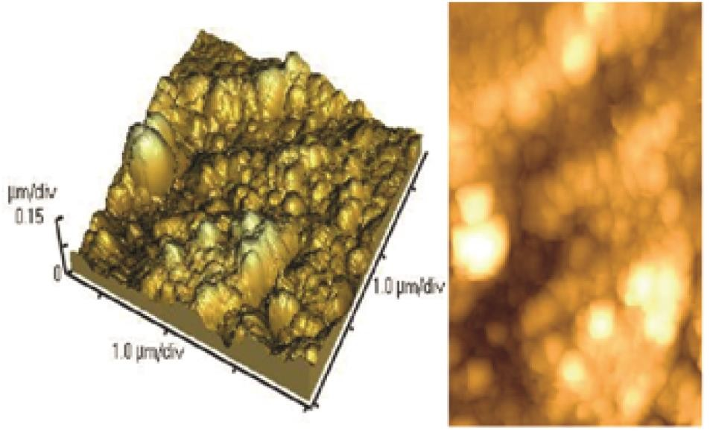
Fig. 1- AFM 3D image of the Al2O3 bracket
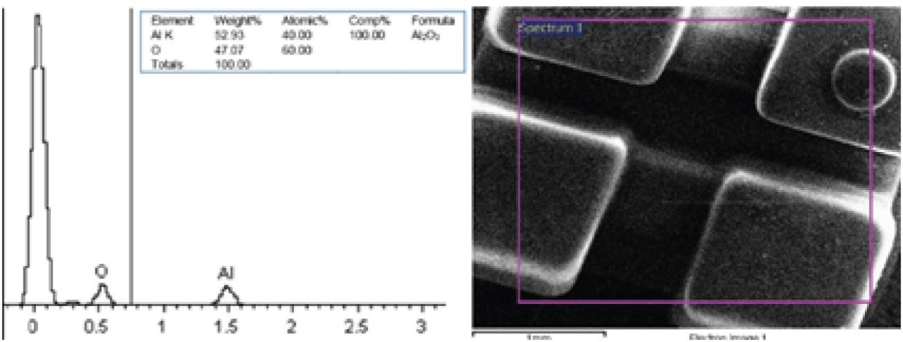

Fig. 2- SEM micrography and EDS spectrum of the Al2O3 bracket.
Página61

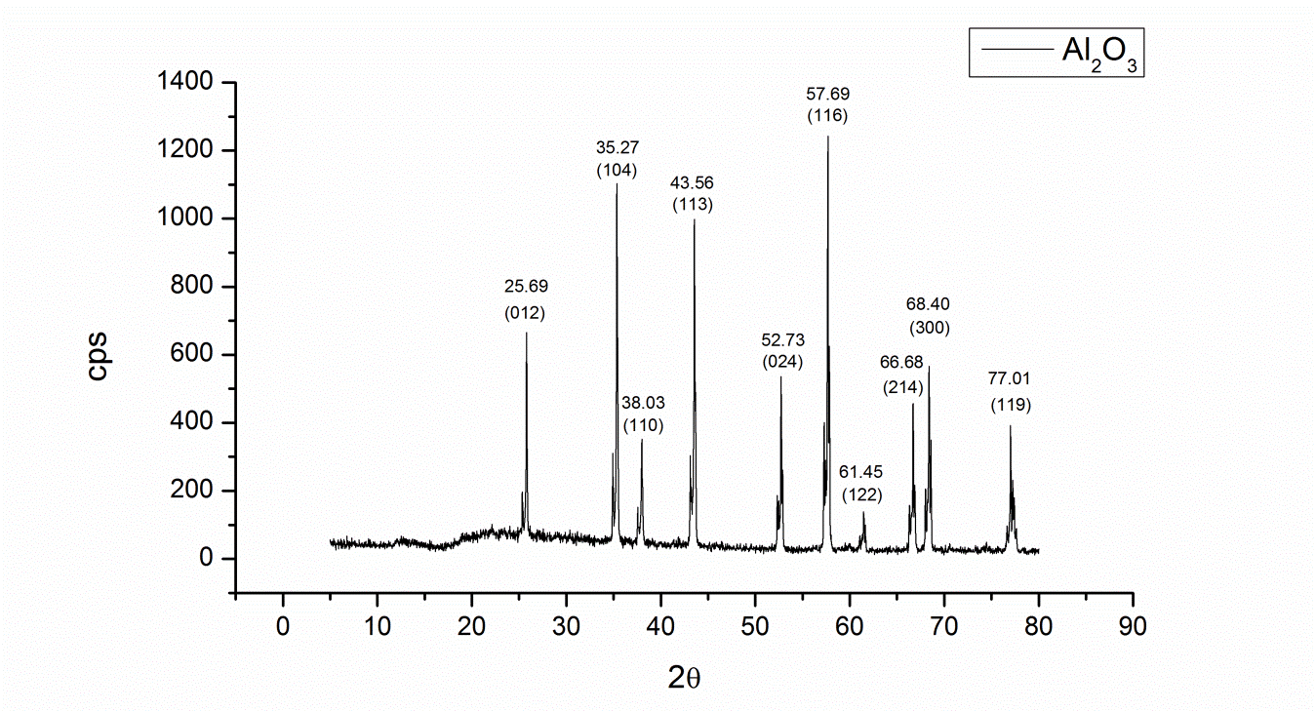
Fig. 3- XRD pattern of the Al2O3 bracket. The peaks were compared with JCPDS-ICCD-46-1212 card, corresponding to α-Al2O3.

TEM was performed on the material obtained in the first synthesis (Section 2.1.1). As shown in Figure 4 (a and b), a small amount of silver nanoparticles were deposited on the surface of the Al2O3 bracket with an average size of around 4.2 nm (Figure 4d). We measured the lattice fringes from the HRTEM image and they were 0.235 nm and 0,144 nm respective to the planes (111) and (220) according to the JCPDS-04-0783 card (Figure 4c).

Página62
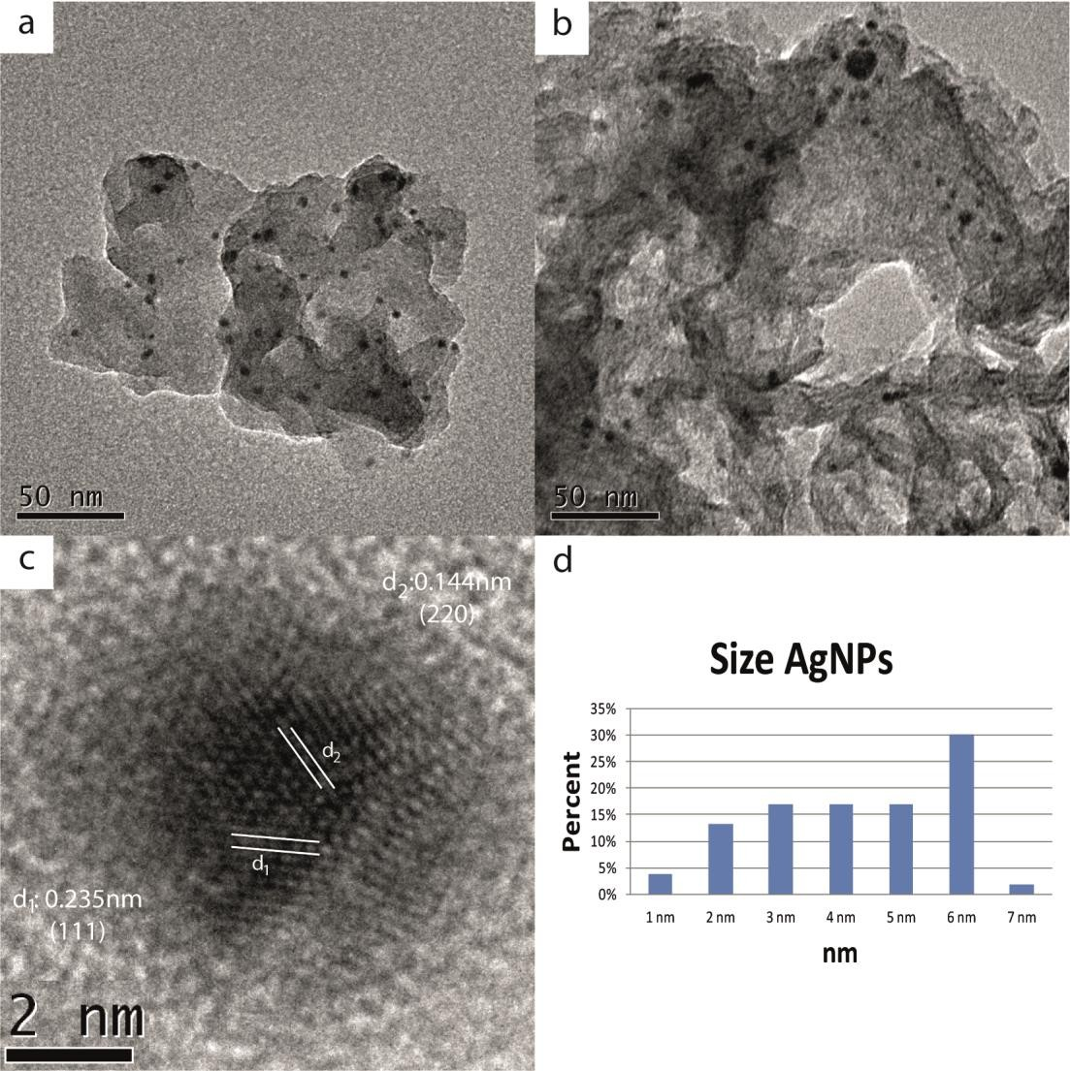
Fig. 4- TEM. a) and b) micrographs of Ag nanoparticles; c) HRTEM. Ag nanoparticle image, interplanar distance information, of 0.235 nm and 0.144 nm is shown respectively for the (111) and (220) planes concordant with JCPDS-04-0783 card; d) Histogram of Ag nanoparticle with an average size of 4.2nm.

In the case of TiO2NPs composite (Section 2.1.2), the size and distribution particle of TiO2 deposited on the surface of Al2O3 was sought. As shown in Figure 5 (a and b), it was confirmed that they were TiO2NPs with an average size of around 3.6 nm (Figure 5d). HRTEM was performed (Figure 5c) and the measured lattice fringes were 0.243 nm, 0.189 nm and 0.165 nm corresponding to the (103), (200) and (211) planes respectively, concordant with JCPDS-021.1272 card.

Página63
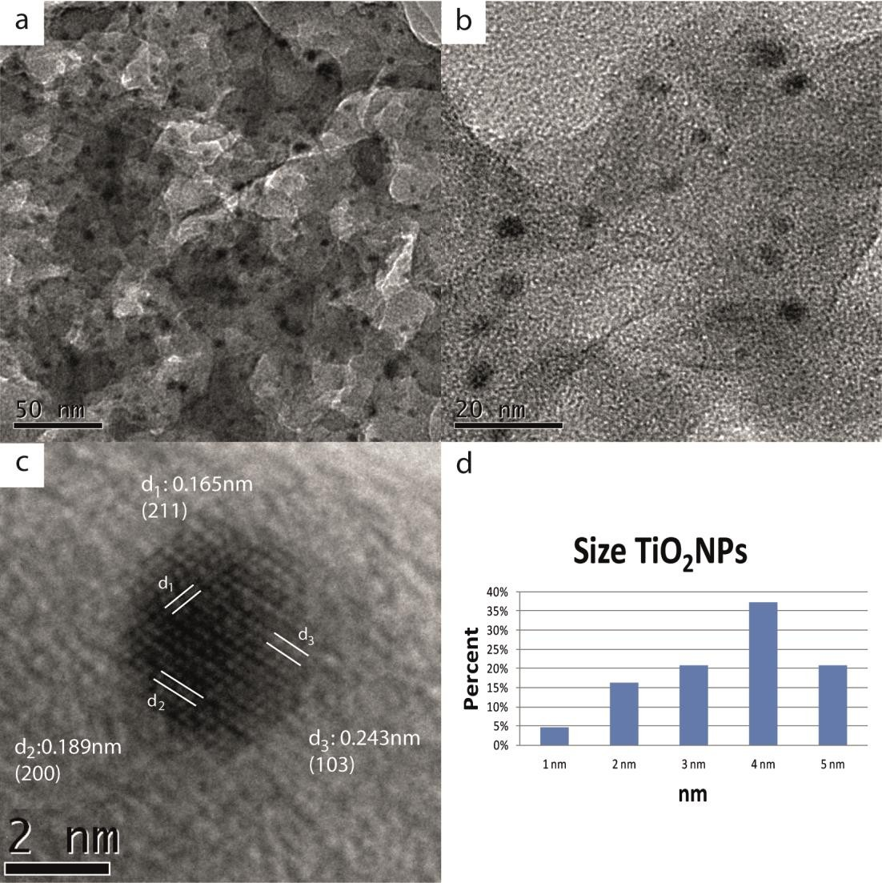
Fig. 5- TEM. a and b) micrographs of TiO2 nanoparticles; c) HRTEM. TiO2 nanoparticles, interplanar distance information shown, 0.243 nm, 0.189 nm and 0.165 nm corresponding to the planes (103), (200) and
(211) respectively, consistent with JCPDS-021-1272 card; d) Size histogram TiO2 nanoparticles.

In the Ag/TiO2NPs synthesis (Section 2.1.3) the size and distribution particle of the combination of Ag/TiO2 deposited on the surface of Al2O3 was investigated by TEM. As it is shown in Figure 6 (a and b), a small amount of nanoparticles of titanium dioxide with an average size of 31 nm (Figure 6d) on the surface of Al2O3 was deposited. It is also observed that smaller silver nanoparticles are deposited on the surface of the TiO2, this can be observed because of the difference in contrast where darker particles correspond to the higher atomic number of Ag (Figure 6c).

Página64
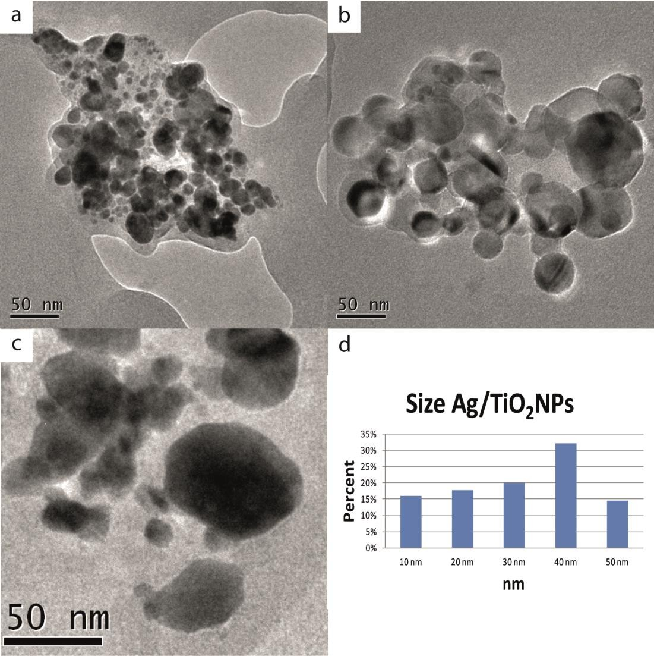
Fig. 6- TEM. a, b and c) Ag/TiO2 nanoparticles micrographs. d) Histogram size of Ag/TiO2 nanoparticles.

The composition of the surface of the Ag/TiO2 on Al2O3 composite was qualitatively studied by EDS mapping. As seen, the distribution of Ag and Ti is homogeneous throughout the material and the presence of these two elements is confirmed further with the EDS Spectrum taken from the whole area of the SEM image where the signals from Ag and Ti are observed (Figure 7).
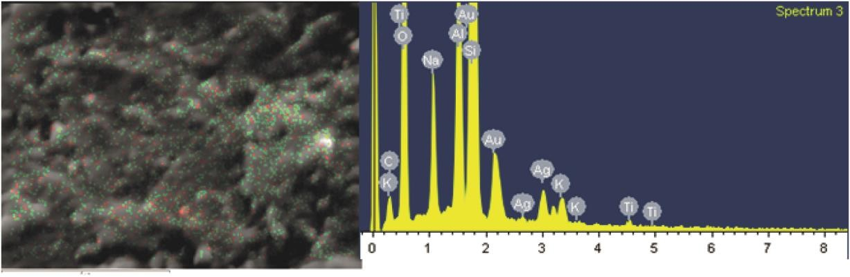
Fig. 7- Chemical Mapping: Ti (Red), Ag (Green) on Al2O3 and the corresponding SEM spectrum.

In Figure 8a, was shown the pattern of X-ray diffraction of AgNPs deposited on the support surface Al2O3, shows that the peaks at 38.3, 44.4, 64.6 and 75.5 of AgNPs coincide with the peaks of Al2O3, were observed that they are less intense so we assume that the support surface was covered by AgNPs. Also in Figure 8b, the pattern of X-ray diffraction of TiO2NPs deposited on the support surface of Al2O3, which shows that the peaks 23.3, 37.8, 53.9, 62.7, 68.8, 70.3 and 76.8 of TiO2NPs match shown those of Al2O3, but are less intense, so we assume that the support surface was covered by TiO2NPs. In Figure 8c, one can see the pattern of X-ray diffraction of the combination of Ag/TiO2NPs deposited on the support surface Al2O3 shown that peaks at 38.3, 44.4 and 75.5 of AgNPs and peaks 23.3, 37.8, 53.9, 62.7, 68.8 and 76.8 of the TiO2NPs match those of Al2O3, both materials are deposited individually making properties make the most of materials. Characterization technique is consistent with the EDS analysis on elemental chemical mapping, where this distribution was observed. Studies show that associated with the alumina peaks decrease with the concentration of Ag and TiO2 [71-73].
Página65

Página66
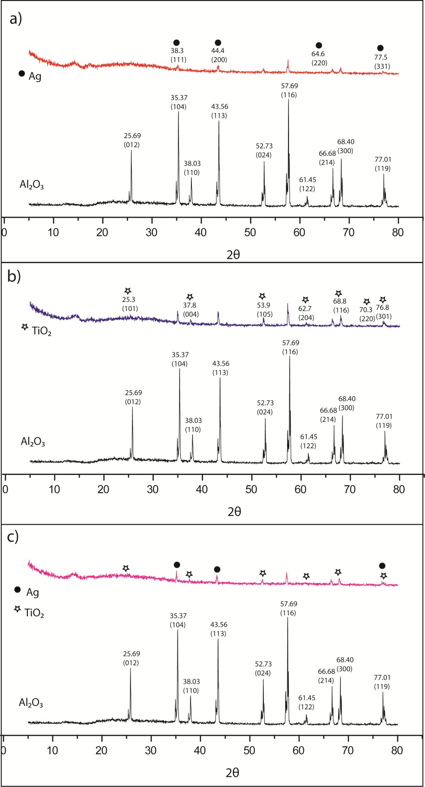
Fig. 8- XRD. a) XRD pattern of AgNPs anchored Al2O3 support. b) XRD pattern of TiO2NPs anchored Al2O3 support. c) Pattern X-ray diffraction of the Ag/TiO2NPs anchored Al2O3 support.

Página67
XPS was perfomed to study the chemical state of the Ag and Ti species on the surface of the composites. The signal from C 1s was centered at 285 eV of binding energy and all other signals were referenced to it. Figure 9 shows the spectrum of Ag. It can be seen that when the signal is deconvoluted two different signals are distinguished. The bigger signal correspond to metallic Ag while the small signal is for oxidized Ag. It is obvious that the great majority of the silver present is in the metallic state. In Figure 10 as in the case of silver (Figure 9) a deconvolution of the Ti signal was done. As seen, there is only one signal corresponding to the Ti-O species, confirming the effectiveness of the method proposed for the preparation of titanium dioxide nanoparticles. Because the XPS is highly sensitive to the surface, we can assume that the Ag particles are exposed largely on the surface and they cover a portion of the surface of the TiO2 particles. This argument is consistent with the morphological characteristics of the samples [74-77].
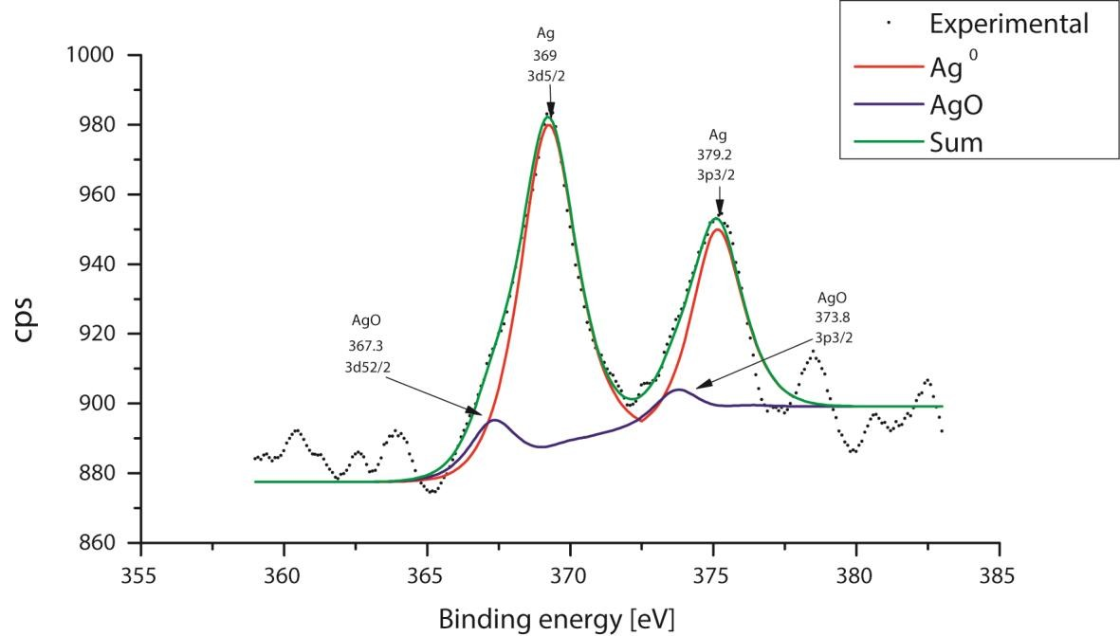
Fig 9- XPS spectra of AgNPs on Al2O3 support.
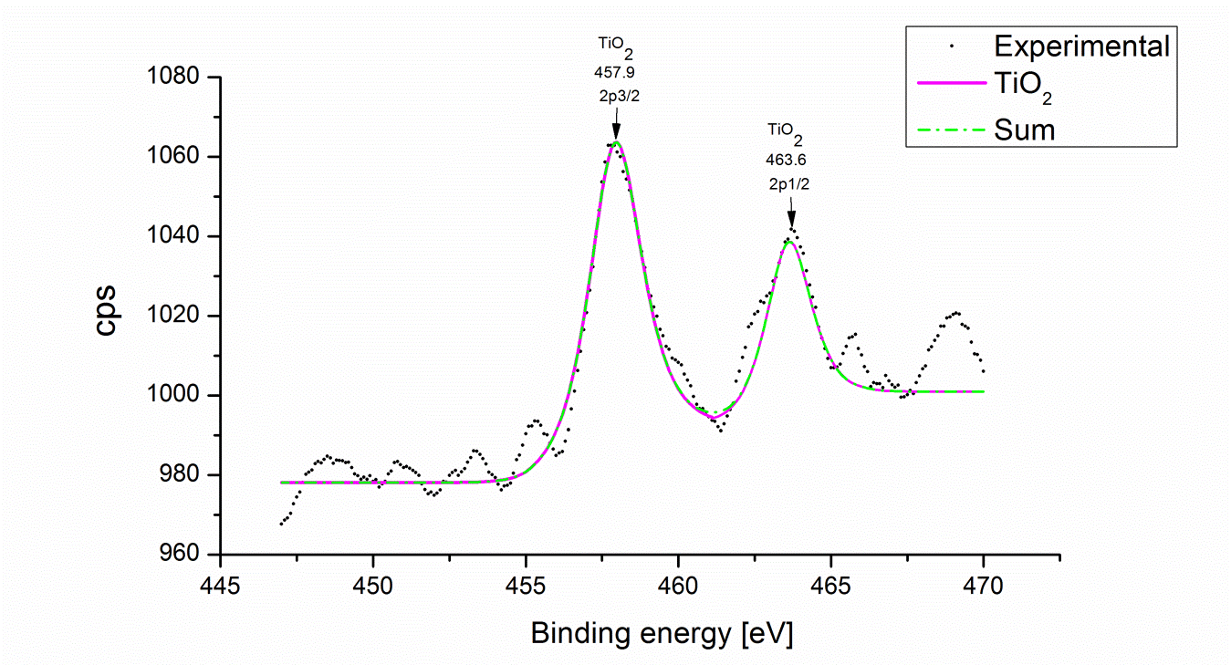

Fig. 10- XPS Spectra of TiO2NPs on Al2O3 support.
Página68

In Figure 11 the antimicrobial activity in E. coli of AgNPs, TiO2NPs, Ag/TiO2NPs and a control bracket is shown. In the microbiological testing, the samples prepared with Ag, TiO2 and Ag/TiO2 nanoparticles on Al2O3 showed a considerable bactericidal effect, which is confirmed by the formation of an inhibitory halo. This occurs in both microorganisms E. coli and S. aureus, Gram (+) and Gram (-) respectively and we can contrast it with the lack of halo on the Control bracket (a and e). This is consistent with several investigations where E. coli inactivation is mainly due to the destruction of the cell wall by Ag and TiO2 [73-79]. The halo observed in Figure 11b and d (AgNPs and Ag/TiO2NPs composites) have an inhibitory halo of around 45 mm of radius, while in the figure 11c the TiO2NPs composites show an inhibitory halo of only 23 mm. However, all composites showed this halo while the control bracket (Figure 11a) did not. As for the antimicrobial activity in S. aureus, in Figure 11f the AgNPs have an inhibitory halo of 4 mm, in Figure 11g (TiO2NPs) the halo is 2 mm in radius and in figure 11h (Ag/TiO2NPs) the inhibitory halo is 45mm. All composites showed this halo while the control bracket (Figure 11e) did not. In general, the composites have greater antibacterial activity with E. coli than S. auerus. This difference in bacterial resistance of Gram-negative and Gram- positive bacteria agrees with the literature [80-83]. The tolerance of Gram-negative bacteria to different nanoparticles could be attributed to the layer of lipopolysaccharide (LPS) that provides an external bacteria cell membrane. LPS layer not only contributes to cell integrity, but also hinders the absorption of Ag+ and/or AgNPs [82,83]. It is unclear whether this trend is universal for all species of Gram-negative and Gram- positive bacteria [84].
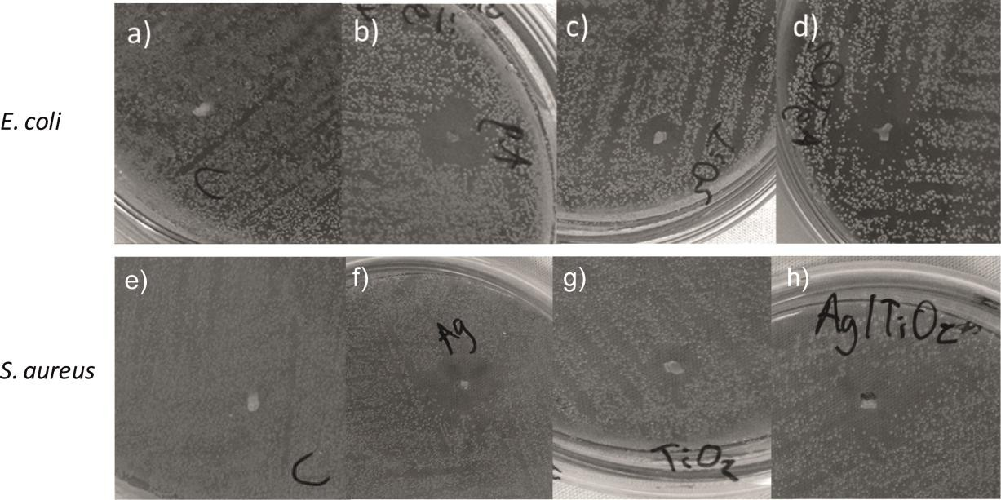
Fig. 11- Inhibitory halos of brackets on E. coli: a) bracket without nanoparticles; b) bracket with AgNPs; c) bracket with TiO2NPs; d) bracket with Ag/TiO2NPs. Inhibitory halos of brackets on S. aureus: e) bracket without nanoparticles; f) bracket with AgNPs; g) bracket with TiO2NPs; h) bracket with Ag/TiO2NPs.

  - CONCLUSIONS

The synthesis of Ag, TiO2 and Ag/TiO2 nanoparticles on the surface of Al2O3 was achieved by a simple and inexpensive chemical reduction method. We demonstrated the presence of the nanometric particles on the surface of the alumina brackets by TEM, EDS and XPS. In the microbiological tests, an inhibitory effect was achieved in all samples containing nanoparticles, having a bigger inhibitory halo the samples of Ag and Ag/TiO2 nanoparticles for both bacteria. Finally it is expected that the TiO2NPs and the combined Ag/TiO2NPs increase their antimicrobial inhibition due to a photocatalytic effect when exposed to light.

Acknowledgements

This project was supported by a grant from the Universidad Autónoma del Estado de México proyect: UAEM-3789/2014/CIA. Authors are indebted to Dr. Gustavo Lopez Tellez and Dr. Ivan Garcia Orozco (CCIQS UAEM-UNAM) for XPS studies and XRD analyses, respectively. Paola A. Sanchez-Reyna acknowledges CONACYT financial support to conduct postgraduate studies.
Página69

REFERENCES
[1] Agarwal, Ankit, et al. "Surfaces modified with nanometer-thick silver-impregnated polymeric films that kill bacteria but support growth of mammalian cells." Biomaterials 31.4 (2010): 680-690.
[2] Roy, Mangal, et al. "Mechanical, in vitro antimicrobial, and biological properties of plasma-sprayed silver-doped hydroxyapatite coating." ACS applied materials & interfaces 4.3 (2012): 1341-1349.
[3] Kim, Jun Sung, et al. "Antimicrobial effects of silver nanoparticles."Nanomedicine: Nanotechnology, Biology and Medicine 3.1 (2007): 95-101.
[4] Zhao, Guojing, and S. Edward Stevens Jr. "Multiple parameters for the comprehensive evaluation of the susceptibility of Escherichia coli to the silver ion." Biometals 11.1 (1998): 27-32.
[5] Jia, Husheng, et al. "The structures and antibacterial properties of nano-SiO2 supported silver/zinc–silver materials." Dental Materials 24.2 (2008): 244-249.
[6] Feng, Q. L., et al. "A mechanistic study of the antibacterial effect of silver ions on Escherichia coli and Staphylococcus aureus." Journal of biomedical materials research 52.4 (2000): 662-668.
[7] Yuranova, T., et al. "Antibacterial textiles prepared by RF-plasma and vacuum-UV mediated deposition of silver." Journal of Photochemistry and Photobiology A: Chemistry 161.1 (2003): 27-34.
[8] Nair, Lakshmi S., and Cato T. Laurencin. "Silver nanoparticles: synthesis and therapeutic applications." Journal of biomedical nanotechnology 3.4 (2007): 301-316.
[9] Martinez-Castanon, G. A., et al. "Synthesis and antibacterial activity of silver nanoparticles with different sizes." Journal of Nanoparticle Research 10.8 (2008): 1343-1348.
[10] Marambio-Jones, Catalina, and Eric MV Hoek. "A review of the antibacterial effects of silver nanomaterials and potential implications for human health and the environment." Journal of Nanoparticle Research 12.5 (2010): 1531-1551.
[11] Shrivastava, Siddhartha, et al. "Characterization of enhanced antibacterial effects of novel silver nanoparticles." Nanotechnology 18.22 (2007): 225103.
[12] Morones, Jose Ruben, et al. "The bactericidal effect of silver nanoparticles."Nanotechnology 16.10 (2005): 2346.
[13] Khanna, P. K., et al. "Synthesis and characterization of Ag/PVA nanocomposite by chemical reduction method." Materials Chemistry and Physics 93.1 (2005): 117-121.
[14] Ryu, Beyong-Hwan, et al. "Synthesis of highly concentrated silver nanosol and its application to inkjet printing." Colloids and Surfaces A: Physicochemical and Engineering Aspects 270 (2005): 345-351.
[15] Wang, Hongshui, et al. "Preparation of silver nanoparticles by chemical reduction method." Colloids and Surfaces A: Physicochemical and Engineering Aspects 256.2 (2005): 111-115.
[16] Sadjadi, M. A. S., et al. "Synthesis and characterization of Ag/PVA nanorods by chemical reduction method." Physica E: Low-dimensional Systems and Nanostructures 40.10 (2008): 3183-3186.
[17] Chen, Peng, et al. "Synthesis of silver nanoparticles by γ-ray irradiation in acetic water solution containing chitosan." Radiation Physics and Chemistry76.7 (2007): 1165-1168..
[18] Huang, Nay Ming, et al. "γ-Ray assisted synthesis of silver nanoparticles in chitosan solution and the antibacterial properties." Chemical Engineering Journal 155.1 (2009): 499-507.
[19] Torreggiani, A., et al. "Fabrication of Ag nanoparticles by γ-irradiation: Application to surface-enhanced Raman spectroscopy of fungicides." Colloids and Surfaces A: Physicochemical and Engineering Aspects 339.1 (2009): 60-67.
[20] Jacob, Jasmine A., et al. "Size tunable synthesis of silver nanoparticles in water–ethylene glycol mixtures." Colloids and Surfaces A: Physicochemical and Engineering Aspects 301.1 (2007): 329-334.
[21] Li, Yue, et al. "Synthesis of silver nanoparticles by electron irradiation of silver acetate." Nuclear Instruments and Methods in Physics Research Section B: Beam Interactions with Materials and Atoms 251.2 (2006): 425-428.
[22] Filippo, Emanuela, Antonio Serra, and Daniela Manno. "Self-assembly and branching of sucrose stabilized silver nanoparticles by microwave assisted synthesis: From nanoparticles to branched nanowires structures." Colloids and Surfaces A: Physicochemical and Engineering Aspects 348.1 (2009): 205-211.

[23] Pal, Angshuman, Sunil Shah, and Surekha Devi. "Microwave-assisted synthesis of silver nanoparticles using ethanol as a reducing agent." Materials Chemistry and Physics 114.2 (2009): 530-532.
Página70
[24] Chen, Jing, et al. "Microwave-assisted green synthesis of silver nanoparticles by carboxymethyl cellulose sodium and silver nitrate." Materials Chemistry and Physics 108.2 (2008): 421-424.
[25] Tsuji, Takeshi, et al. "Preparation of silver nanoparticles by laser ablation in polyvinylpyrrolidone solutions." Applied Surface Science 254.16 (2008): 5224-5230.
[26] Khanna, P. K., et al. "Synthesis of Ag/polyaniline nanocomposite via an in situ photo-redox mechanism." Materials Chemistry and Physics 92.1 (2005): 214-219.
[27] Harada, Masafumi, Kenji Saijo, and Naoki Sakamoto. "Characterization of metal nanoparticles prepared by photoreduction in aqueous solutions of various surfactants using UV–vis, EXAFS and SAXS." Colloids and Surfaces A: Physicochemical and Engineering Aspects 349.1 (2009): 176-188.
[28] Rodriguez-Sanchez, L., M. C. Blanco, and M. A. Lopez-Quintela. "Electrochemical synthesis of silver nanoparticles." The Journal of Physical Chemistry B 104.41 (2000): 9683-9688.
[29] Jiang, Li-Ping, et al. "A novel route for the preparation of monodisperse silver nanoparticles via a pulsed sonoelectrochemical technique." Inorganic Chemistry Communications 7.4 (2004): 506-509.
[30] Wang, Xi-Kui, et al. "Synthesis of dendritic silver nanostructures by means of ultrasonic irradiation." Ultrasonics sonochemistry 16.6 (2009): 747-751.
[31] Zheng, Min, Zuo-Shan Wang, and Ya-Wei Zhu. "Preparation of silver nanoparticle via active template under ultrasonic." Transactions of Nonferrous Metals Society of China 16.6 (2006): 1348-1352.
[32] Visai, Livia, et al. "Titanium oxide antibacterial surfaces in biomedical devices." International Journal of Artificial Organs 34.9 (2011): 929-946.
[33] Wu, Tong-Shun, et al. "Montmorillonite-supported Ag/TiO2 nanoparticles: an efficient visible-light bacteria photodegradation material." ACS applied materials & interfaces 2.2 (2010): 544-550.
[34] Gunawan, Cindy, et al. "Reversible antimicrobial photoswitching in nanosilver."Small 5.3 (2009): 341-
344.
[35] Kim, Young Hwan, et al. "Bulklike Thermal Behavior of Antibacterial Ag− SiO2 Nanocomposites." The Journal of Physical Chemistry C 113.13 (2009): 5105-5110.
[36] Takai, Azusa, and Prashant V. Kamat. "Capture, store, and discharge. Shuttling photogenerated electrons across TiO2–silver interface." Acs Nano 5.9 (2011): 7369-7376.
[37] Hurdle, Julian G., et al. "Targeting bacterial membrane function: an underexploited mechanism for
treating persistent infections." Nature Reviews Microbiology 9.1 (2011): 62-75.
[38] Allison, Kyle R., Mark P. Brynildsen, and James J. Collins. "Metabolite-enabled eradication of bacterial persisters by aminoglycosides." Nature 473.7346 (2011): 216-220.
[39] Wang, Xiuping, Xueqin Liu, and Heyou Han. "Evaluation of antibacterial effects of carbon nanomaterials against copper-resistant Ralstonia solanacearum."Colloids and Surfaces B: Biointerfaces 103 (2013): 136-142.
[40] Li, Qi, et al. "Memory antibacterial effect from photoelectron transfer between nanoparticles and visible light photocatalyst." Journal of Materials Chemistry20.6 (2010): 1068-1072.
[41] Wu, Pinggui, James A. Imlay, and Jian Ku Shang. "Mechanism of Escherichia coli inactivation on palladium-modified nitrogen-doped titanium dioxide."Biomaterials 31.29 (2010): 7526-7533.
[42] Nadtochenko, V., et al. "Laser kinetic spectroscopy of the interfacial charge transfer between membrane cell walls of E. coli and TiO2." Journal of Photochemistry and Photobiology A: Chemistry 181.2 (2006): 401- 407.
[43] Rincon, Angela-Guiovana, and Cesar Pulgarin. "Effect of pH, inorganic ions, organic matter and H2O2 on E. coli K12 photocatalytic inactivation by TiO2: implications in solar water disinfection." Applied Catalysis B: Environmental51.4 (2004): 283-302.
[44] Yu, Jimmy C., et al. "Photocatalytic activity, antibacterial effect, and photoinduced hydrophilicity of TiO2 films coated on a stainless steel substrate." Environmental science & technology 37.10 (2003): 2296- 2301.
[45] Hur, Jae-Seoun, and Youngjin Koh. "Bactericidal activity and water purification of immobilized TiO2 photocatalyst in bean sprout cultivation." biotechnology Letters 24.1 (2002): 23-25.
[46] Sunada, Kayano, Toshiya Watanabe, and Kazuhito Hashimoto. "Bactericidal activity of copper-deposited TiO2 thin film under weak UV light illumination."Environmental science & technology 37.20 (2003): 4785- 4789.
[47] Maness, Pin-Ching, et al. "Bactericidal activity of photocatalytic TiO2 reaction: toward an understanding of its killing mechanism." Applied and environmental microbiology 65.9 (1999): 4094-4098.

[48] Liu, Yang, et al. "Excellent antimicrobial properties of mesoporous anatase TiO2 and Ag/TiO2 composite films." Microporous and Mesoporous Materials 114.1 (2008): 431-439.
Página71
[49] Li, Yuxiang, et al. "Preparation and properties of a nano TiO2/Fe3O4 composite superparamagnetic photocatalyst." Rare Metals 28.5 (2009): 423-427.
[50] Lai, Yuekun, et al. "Controllable construction of ZnO/TiO2 patterning nanostructures by superhydrophilic/superhydrophobic templates." New Journal of Chemistry 34.1 (2010): 44-51.
[51] Spatz, Joachim, et al. "Controlled mineralization and assembly of hydrolysis-based nanoparticles in organic solvents combining polymer micelles and microwave techniques." Advanced Materials 10.6 (1998): 473-475.
[52] Scalarone, Dominique, et al. "Porous and worm-like titanium dioxide nanostructures from PS-b-PEO block copolymer micellar solutions." Materials Chemistry and Physics 128.1 (2011): 166-171.
[53] Gutierrez, J., et al. "Hybrid titanium dioxide/PS-b-PEO block copolymer nanocomposites based on sol– gel synthesis." Nanotechnology 19.15 (2008): 155607.
[54] Zhang, Junyong, et al. "Ligand‐Assisted Assembly Approach to Synthesize Large‐Pore Ordered Mesoporous Titania with Thermally Stable and Crystalline Framework." Advanced Energy Materials 1.2 (2011): 241-248.
[55] Cheng, Ya-Jun, and Jochen S. Gutmann. "Morphology phase diagram of ultrathin anatase TiO2 films templated by a single PS-b-PEO block copolymer."Journal of the American Chemical Society 128.14 (2006): 4658-4674.
[56] Zhang, Yu, et al. "Hybrid titania microspheres of novel superstructures templated by block copolymers." Chemistry of Materials 23.11 (2011): 2745-2752.
[57] Acharya, Himadri, et al. "Coassembly of Metal and Titanium Dioxide Nanocrystals Directed by Monolayered Block Copolymer Inverse Micelles for Enhanced Photocatalytic Performance." Chemistry–A European Journal 18.46 (2012): 14695-14701.
[58] Yamada, Shuhei, Emiko Mouri, and Kohji Yoshinaga. "Incorporation of titanium dioxide particles into polymer matrix using block copolymer micelles for fabrication of high refractive and transparent organic– inorganic hybrid materials." Journal of Polymer Science Part A: Polymer Chemistry 49.3 (2011): 712-718. [59] Chen, Yuhui, et al. "The fabrication and characterization of TiO2 nanospheres with high visible light photocatalytic activity by direct carbonization of block copolymer templates." New Journal of Chemistry 37.4 (2013): 1115-1121.
[60] Ortel, Erik, et al. "New Triblock Copolymer Templates, PEO‐PB‐PEO, for the Synthesis of Titania Films with Controlled Mesopore Size, Wall Thickness, and Bimodal Porosity." Small 8.2 (2012): 298-309.
[61] Xiao, Jie, et al. "Polymer/TiO2 hybrid nanoparticles with highly effective UV-screening but eliminated photocatalytic activity." Macromolecules 46.2 (2013): 375-383.
[62] Cushing, Scott K., et al. "Photocatalytic activity enhanced by plasmonic resonant energy transfer from metal to semiconductor." Journal of the American Chemical Society 134.36 (2012): 15033-15041.
[63] Bonanni, Simon, et al. "Effect of the TiO2 reduction state on the catalytic CO oxidation on deposited size-selected Pt clusters." Journal of the American Chemical Society 134.7 (2012): 3445-3450.
[64] Zhang, Huanjun, and Guohua Chen. "Potent antibacterial activities of Ag/TiO2 nanocomposite powders synthesized by a one-pot sol− gel method."Environmental science & technology 43.8 (2009): 2905-2910.
[65] Chao, H. E., et al. "Effect of silver doping on the phase transformation and grain growth of sol-gel titania powder." Journal of the European Ceramic Society 23.9 (2003): 1457-1464.
[66] Akhavan, O. "Lasting antibacterial activities of Ag–TiO2/Ag/a-TiO2 nanocomposite thin film photocatalysts under solar light irradiation." Journal of colloid and interface science 336.1 (2009): 117-124. [67] Akpan, U. G., and B. H. Hameed. "The advancements in sol–gel method of doped-TiO2 photocatalysts." Applied Catalysis A: General 375.1 (2010): 1-11.
[68] Yonezawa, Yoshiro, et al. "Photoreduction of silver ions in a colloidal titanium dioxide suspension." Journal of Photochemistry and Photobiology A: Chemistry171.1 (2005): 1-8.
[69] Kawahara, Keisuke, et al. "Electron transport in silver-semiconductor nanocomposite films exhibiting multicolor photochromism." Physical chemistry chemical physics 7.22 (2005): 3851-3855.
[70] Bauer, A. W., et al. "Antibiotic susceptibility testing by a standardized single disk method." American journal of clinical pathology 45.4 (1966): 493.
[71] Li, Xiaohong S., et al. "The synthesis of Ag-doped mesoporous TiO2."Microporous and Mesoporous Materials 111.1 (2008): 639-642.
[72] Lai, Yuekun, et al. "A facile method for synthesis of Ag/TiO2 nanostructures."Materials letters 62.21 (2008): 3688-3690.

[73] Zhang, Huanjun, and Guohua Chen. "Potent antibacterial activities of Ag/TiO2 nanocomposite powders synthesized by a one-pot sol− gel method."Environmental science & technology 43.8 (2009): 2905-2910.
Página72
[74] Akhavan, O., and E. Ghaderi. "Self-accumulated Ag nanoparticles on mesoporous TiO2 thin film with high bactericidal activities." Surface and Coatings Technology 204.21 (2010): 3676-3683.
[75] Ashkarran, A. A. "Antibacterial properties of silver-doped TiO2 nanoparticles under solar simulated light." Journal of Theoretical and Applied Physics 4.4 (2011): 1-8.
[76] Wu, Tong-Shun, et al. "Montmorillonite-supported Ag/TiO2 nanoparticles: an efficient visible-light bacteria photodegradation material." ACS applied materials & interfaces 2.2 (2010): 544-550.
[77] Yu, Binyu, et al. "Synthesis of Ag–TiO2 composite nano thin film for antimicrobial application." Nanotechnology 22.11 (2011): 115603.
[78] Hu, Chun, et al. "Ag/AgBr/TiO2 visible light photocatalyst for destruction of azodyes and bacteria." The Journal of Physical Chemistry B 110.9 (2006): 4066-4072.
[79] Fu, Guifen, Patricia S. Vary, and Chhiu-Tsu Lin. "Anatase TiO2 nanocomposites for antimicrobial coatings." The Journal of Physical Chemistry B 109.18 (2005): 8889-8898.
[80] Jin, Xue, et al. "High-throughput screening of silver nanoparticle stability and bacterial inactivation in aquatic media: influence of specific ions."Environmental science & technology 44.19 (2010): 7321-7328.
[81] Li, Minghua, et al. "Stability, bioavailability, and bacterial toxicity of ZnO and iron-doped ZnO nanoparticles in aquatic media." Environmental science & technology 45.2 (2010): 755-761.
[82] Kucerka, Norbert, et al. "Effect of cations on the structure of bilayers formed by lipopolysaccharides isolated from Pseudomonas aeruginosa PAO1." The Journal of Physical Chemistry B 112.27 (2008): 8057- 8062.
[83] Guiné, Véronique, et al. "Zinc sorption to three gram-negative bacteria: combined titration, modeling, and EXAFS study." environmental science & technology 40.6 (2006): 1806-1813.
[84] Li, Minghua, et al. "Synergistic bactericidal activity of Ag-TiO2 nanoparticles in both light and dark conditions." Environmental science & technology 45.20 (2011): 8989-8995.

Página73

CONCLUSIONES

En este trabajo de investigación, se estableció el método de síntesis adecuado para soportar nanopartículas de Ag, TiO2 y Ag/TiO2 sobre la superficie de Al2O3. Mediante la metodología establecida se obtuvieron nanopartículas de Ag, TiO2 y Ag/TiO2 sobre la superficie de Al2O3 por un método de reducción química simple y de bajo costo.

Después de investigar la incorporación de nanopartículas de Ag, TiO2 y Ag/TiO2 por diferentes métodos, se pudo superar el problema de adhesión de las nanopartículas debido a la estabilidad del soporte (α-alúmina).

Para la síntesis de AgNPs, se obtuvieron los mejores resultados, utilizando como precursor AgNO3, SDS como agente surfactante e hidracina como reductor, mediante este método las nanopartículas se depositaron de manera homogénea sobre el soporte.

El anclaje de las nanopartículas de TiO2 sobre la superficie del soporte se consiguió mediante la interface de SDS, logrando una distribución uniforme de las nanopartículas de TiO2.

Para la síntesis de las nanopartículas de Ag/TiO2, utilizando como precursor AgNO3 y nanopartículas de TiO2, el agente surfactante SDS y como reductor hidracina, los resultados que se obtuvieron fueron buenos, ya que se depositó tanto la plata como el dióxido de titanio de forma homogénea sobre la superficie del soporte.

Respecto a las pruebas microbiológicas, los compositos sintetizados en todas las combinaciones mostraron efecto inhibitorio, ejerciendo un efecto más contundente en las muestras de Ag y Ag/TiO2 que en la muestra de TiO2, esto tanto para los estudios en bacterias tipo Gram (-) como en Gram (+) en ambas bacterias.

Página74

Por último, las nanopartículas de Ag, TiO2 y Ag/TiO2 fueron caracterizadas de manera clara y concisa, por lo que se obtuvieron nanopartículas con forma y tamaño bien definido, logrando el efecto inhibitorio de estás en E. coli y S. aureus, por lo que se cumple con los objetivos de esta investigación.

Página75

REFERENCIAS

[1] Ozin, G. A., Arsenault, A. C., & Cademartiri, L. (2009). Nanochemistry: a chemical approach to nanomaterials. Royal Society of Chemistry.
[2] Capek, I. (2006). Nanocomposite structures and dispersions (Vol. 23). Elsevier. [3] Bhushan, B. Springer handbook of nanotechnology. 2004. Springer-Verlag: Heidelbert, 99, 145.
[4] Schmid, G. (Ed.). (2011). Nanoparticles: from theory to application. John Wiley & Sons.
[5] Pokropivny, V. V., & Skorokhod, V. V. (2008). New dimensionality classifications of nanostructures. Physica E: Low-dimensional Systems and Nanostructures, 40(7), 2521-2525.
[6] Faraday, M. (1857). The Bakerian lecture: experimental relations of gold (and other metals) to light. Philosophical Transactions of the Royal Society of London, 147, 145-181.
[7] Oro, L. A., Braunstein, P., & Raithby, P. R. (Eds.). (1999). Metal clusters in chemistry (Vol. 3). Weinheim, Germany: Wiley-vch.
[8] Rao, C. N. R., Müller, A., & Cheetham, A. K. (Eds.). (2006). The chemistry of nanomaterials: synthesis, properties and applications. John Wiley & Sons.
[9] Caruthers, S. D., Wickline, S. A., & Lanza, G. M. (2007). Nanotechnological applications in medicine. Current opinion in Biotechnology, 18(1), 26-30.
[10] Salata, O. V. (2004). Applications of nanoparticles in biology and medicine.
Journal of nanobiotechnology, 2(1), 3.
[11] Yang, J., Lee, C. H., Park, J., Seo, S., Lim, E. K., Song, Y. J., ... & Haam, S.
(2007). Antibody conjugated magnetic PLGA nanoparticles for diagnosis and treatment of breast cancer. Journal of Materials Chemistry, 17(26), 2695-2699.
[12] Xiao, Y., Patolsky, F., Katz, E., Hainfeld, J. F., & Willner, I. (2003). " Plugging into enzymes": Nanowiring of redox enzymes by a gold nanoparticle. Science, 299(5614), 1877-1881.

[13] White, R. J., Luque, R., Budarin, V. L., Clark, J. H., & Macquarrie, D. J. (2009). Supported metal nanoparticles on porous materials. Methods and applications. Chemical Society Reviews, 38(2), 481-494.
Página76
[14] Kralik, M., Corain, B., & Zecca, M. (2000). Catalysis by metal nanoparticles supported on functionalized polymers. CHEMICAL PAPERS-SLOVAK ACADEMY OF SCIENCES, 54(4), 254-264.
[15] Polshettiwar, V., & Varma, R. S. (2010). Green chemistry by nano-catalysis.
Green Chemistry, 12(5), 743-754.
[16] Schmid, G., Maihack, V., Lantermann, F., & Peschel, S. (1996). Ligand- stabilized metal clusters and colloids: properties and applications. Journal of the Chemical Society, Dalton Transactions, (5), 589-595.
[17] Luo, X., Morrin, A., Killard, A. J., & Smyth, M. R. (2006). Application of nanoparticles in electrochemical sensors and biosensors. Electroanalysis, 18(4), 319-326.
[18] Migowski, P., & Dupont, J. (2007). Catalytic applications of metal nanoparticles in imidazolium ionic liquids. Chemistry–A European Journal, 13(1), 32-39.
[19] Schwarz, J., Böhm, V. P., Gardiner, M. G., Grosche, M., Herrmann, W. A., Hieringer, W., & Raudaschl‐Sieber, G. (2000). Polymer‐Supported Carbene Complexes of Palladium: Well‐Defined, Air‐Stable, Recyclable Catalysts for the Heck Reaction. Chemistry–A European Journal, 6(10), 1773-1780.
[20] JCampelo, J. M., Luna, D., Luque, R., Marinas, J. M., & Romero, A. A. (2009). Sustainable preparation of supported metal nanoparticles and their applications in catalysis. ChemSusChem, 2(1), 18-45.
[21] Linares, N., Serrano, E., Rico, M., Balu, A. M., Losada, E., Luque, R., & García-Martínez, J. (2011). Incorporation of chemical functionalities in the framework of mesoporous silica. Chemical Communications, 47(32), 9024-9035. [22] Gedanken, A. (2004). Using sonochemistry for the fabrication of nanomaterials. Ultrasonics sonochemistry, 11(2), 47-55.
[23] Zhang, Y., & Erkey, C. (2006). Preparation of supported metallic nanoparticles using supercritical fluids: a review. The Journal of supercritical fluids, 38(2), 252- 267.

[24] Luque, R., Balu, A. M., Campelo, J. M., Gonzalez-Arellano, C., Gracia, M. J., Luna, D., ... & Romero, A. A. (2009). Tunable shapes in supported metal nanoparticles: From nanoflowers to nanocubes. Materials Chemistry and Physics, 117(2), 408-413.
Página77
[25] Glaspell, G., Fuoco, L., & El-Shall, M. S. (2005). Microwave synthesis of supported Au and Pd nanoparticle catalysts for CO oxidation. The Journal of Physical Chemistry B, 109(37), 17350-17355.
[26] Gonzalez-Arellano, C., Yoshida, K., Luque, R., & Gai, P. L. (2010). Highly active and selective supported iron oxide nanoparticles in microwave-assisted N- alkylations of amines with alcohols. Green Chemistry, 12(7), 1281-1287.
[27] Luque, R., Clark, J. H., Yoshida, K., & Gai, P. L. (2009). Efficient aqueous hydrogenation of biomass platform molecules using supported metal nanoparticles on Starbons®. Chemical Communications, (35), 5305-5307.
[28] Yoshida, K., Gonzalez-Arellano, C., Luque, R., & Gai, P. L. (2010). Efficient hydrogenation of carbonyl compounds using low-loaded supported copper nanoparticles under microwave irradiation. Applied Catalysis A: General, 379(1), 38-44.
[29] Pineda, A., Balu, A. M., Campelo, J. M., Romero, A. A., Carmona, D., Balas, F., ... & Luque, R. (2011). A dry milling approach for the synthesis of highly active nanoparticles supported on porous materials. ChemSusChem, 4(11), 1561-1565. [30] Seil, J. T., & Webster, T. J. (2012). Antimicrobial applications of nanotechnology: methods and literature. International journal of nanomedicine, 7, 2767.
[31] Hajipour, M. J., Fromm, K. M., Ashkarran, A. A., Aberasturi, D. J. D., Larramendi, I. R. D., Rojo, T., ... & Mahmoudi, M. (2013). Erratum: antibacterial properties of nanoparticles. Trends in Biotechnology, 31(1), 61-62.
[32] Cioffi, N., & Rai, M. (Eds.). (2012). Nano-antimicrobials: progress and prospects. Springer Science & Business Media.
[33] Heggers, J. P., Richard, J. W., Spencer, B. A., McCoy, L. F., Carino, E., Washington, J. W., ... & Goodheart, R. (2002). Acticoat versus Silverlon: The Truth:
150. Journal of Burn Care & Research, 23, S115.

[34] Castellano, J. J., Shafii, S. M., Ko, F., Donate, G., Wright, T. E., Mannari, R. J.,
Página78
... & Robson, M. C. (2007). Comparative evaluation of silver‐containing antimicrobial dressings and drugs. International Wound Journal, 4(2), 114-122.
[35] Klasen, H. J. (2000). A historical review of the use of silver in the treatment of burns. II. Renewed interest for silver. Burns, 26(2), 131-138.
[36] Chopra, I. (2007). The increasing use of silver-based products as antimicrobial agents: a useful development or a cause for concern?. Journal of antimicrobial Chemotherapy, 59(4), 587-590.
[37] Demling, R. H., & Desanti, L. (2001). Effects of silver on wound management.
Wounds, 13(1), 4-15.
[38] Moyer, C. A., BRENTANO, L., GRAVENS, D. L., MARGRAF, H. W., &
MONAFO, W. W. (1965). Treatment of large human burns with 0.5% silver nitrate solution. Archives of surgery, 90(6), 812-867.
[39] Fox, C. L., & Modak, S. M. (1974). Mechanism of silver sulfadiazine action on burn wound infections. Antimicrobial agents and chemotherapy, 5(6), 582-588.
[40] Guzmán, M. G., Dille, J., & Godet, S. (2009). Synthesis of silver nanoparticles by chemical reduction method and their antibacterial activity. Int J Chem Biomol Eng, 2(3), 104-111.
[41] Panáček, A., Kvitek, L., Prucek, R., Kolar, M., Vecerova, R., Pizurova, N., ... & Zboril, R. (2006). Silver colloid nanoparticles: synthesis, characterization, and their antibacterial activity. The Journal of Physical Chemistry B, 110(33), 16248-16253. [42] Sharma, V. K., Yngard, R. A., & Lin, Y. (2009). Silver nanoparticles: green synthesis and their antimicrobial activities. Advances in colloid and interface science, 145(1), 83-96.
[43] Mulfinger, L., Solomon, S.D., Bahadory, M., Jeyarajasingam, A.V., Rutkowsky,
S.A. y Boritz, C., Synthesis and study of silver nanoparticles, Journal of chemical education, 2007, (84), 322.
[44] Pal, S., Tak, Y. K., & Song, J. M. (2007). Does the antibacterial activity of silver nanoparticles depend on the shape of the nanoparticle? A study of the gram- negative bacterium Escherichia coli. Applied and environmental microbiology, 73(6), 1712-1720.

[45] Sondi, I., & Salopek-Sondi, B. (2004). Silver nanoparticles as antimicrobial agent: a case study on E. coli as a model for Gram-negative bacteria. Journal of colloid and interface science, 275(1), 177-182.
Página79
[46] Morones, J. R., Elechiguerra, J. L., Camacho, A., Holt, K., Kouri, J. B., Ramírez, J. T., & Yacaman, M. J. (2005). The bactericidal effect of silver nanoparticles. Nanotechnology, 16(10), 2346.
[47] Durairaj, R., Amirulhusni, A. N., Palanisamy, N. K., Mohd-Zain, Z., & Ping, L. J. (2012). Antibacterial effect of silver nanoparticles on multi drug resistant pseudomonas aeruginosa. World Acad Sci Eng Technol, 6, 210-213.
[48] Shahverdi, A. R., Fakhimi, A., Shahverdi, H. R., & Minaian, S. (2007). Synthesis and effect of silver nanoparticles on the antibacterial activity of different antibiotics against Staphylococcus aureus and Escherichia coli. Nanomedicine: Nanotechnology, Biology and Medicine, 3(2), 168-171.
[49] Shahverdi, A. R., Minaeian, S., Shahverdi, H. R., Jamalifar, H., & Nohi, A. A. (2007). Rapid synthesis of silver nanoparticles using culture supernatants of Enterobacteria: a novel biological approach. Process Biochemistry, 42(5), 919-923. [50] Ansari, M. A., Khan, H. M., Khan, A. A., Malik, A., Sultan, A., Shahid, M., ... & Azam, A. (2011). Evaluation of antibacterial activity of silver nanoparticles against MSSA and MRSA on isolates from skin infections. Biol Med, 3(2), 141-146.
[51] Samuel, U., & Guggenbichler, J. P. (2004). Prevention of catheter-related infections: the potential of a new nano-silver impregnated catheter. International Journal of Antimicrobial Agents, 23, 75-78.
[52] Chaloupka, K., Malam, Y., & Seifalian, A. M. (2010). Nanosilver as a new generation of nanoproduct in biomedical applications. Trends in biotechnology, 28(11), 580-588.
[53] Maneerung, T., Tokura, S., & Rujiravanit, R. (2008). Impregnation of silver nanoparticles into bacterial cellulose for antimicrobial wound dressing. Carbohydrate polymers, 72(1), 43-51.
[54] Jain, J., Arora, S., Rajwade, J. M., Omray, P., Khandelwal, S., & Paknikar, K.
M. (2009). Silver nanoparticles in therapeutics: development of an antimicrobial gel formulation for topical use. Molecular Pharmaceutics, 6(5), 1388-1401.

[55] Kumar, A., Vemula, P. K., Ajayan, P. M., & John, G. (2008). Silver- nanoparticle-embedded antimicrobial paints based on vegetable oil. Nature materials, 7(3), 236-241.
Página80

[56] Kulthong, K., Srisung, S., Boonpavanitchakul, K., Kangwansupamonkon, W., & Maniratanachote, R. (2010). Determination of silver nanoparticle release from antibacterial fabrics into artificial sweat. Particle and fibre toxicology, 7(1), 1.
[57] Li, Y., Leung, P., Yao, L., Song, Q. W., & Newton, E. (2006). Antimicrobial effect of surgical masks coated with nanoparticles. Journal of Hospital Infection, 62(1), 58-63.
[58] Braydich-Stolle, L., Hussain, S., Schlager, J. J., & Hofmann, M. C. (2005). In vitro cytotoxicity of nanoparticles in mammalian germline stem cells. Toxicological sciences, 88(2), 412-419.
[59] Kim, S., Choi, J. E., Choi, J., Chung, K. H., Park, K., Yi, J., & Ryu, D. Y. (2009). Oxidative stress-dependent toxicity of silver nanoparticles in human hepatoma cells. Toxicology in vitro, 23(6), 1076-1084.
[60] Miura, N., & Shinohara, Y. (2009). Cytotoxic effect and apoptosis induction by silver nanoparticles in HeLa cells. Biochemical and biophysical research communications, 390(3), 733-737.
[61] Arora, S., Jain, J., Rajwade, J. M., & Paknikar, K. M. (2009). Interactions of silver nanoparticles with primary mouse fibroblasts and liver cells. Toxicology and applied pharmacology, 236(3), 310-318.
[62] AshaRani, P. V., Low Kah Mun, G., Hande, M. P., & Valiyaveettil, S. (2008). Cytotoxicity and genotoxicity of silver nanoparticles in human cells. ACS nano, 3(2), 279-290.
[63] Parra, R., Góes, M. S., Castro, M. S., Longo, E., Bueno, P. R., & Varela, J. A. (2007). Reaction pathway to the synthesis of anatase via the chemical modification of titanium isopropoxide with acetic acid. Chemistry of Materials, 20(1), 143-150. [64] Akurati, K. K., Bhattacharya, S. S., Winterer, M., & Hahn, H. (2006). Synthesis, characterization and sintering of nanocrystalline titania powders produced by chemical vapour synthesis. Journal of Physics D: Applied Physics, 39(10), 2248.

[65] Vijay Kumar, T. M. S., Shivaraju, H. P., Byrappa, K., & Ranganathaiah, C. (2010). Hydrothermal synthesis and characterization of TiO2 nanostructures on the ceramic support and their photocatalytic performance. Bulletin of the Catalysis Society of India, 9(2), 37-50.
Página81
[66] H. R. Clauser, The Encyclopedia of Engineering Materials and Processes. Barcelona (España): Labor, 1990, pp. 806-807.
[67] Monreal, H. (2005). Obtención de (Nanocilindros) de TiO 2 dirigido por ADN mediante sol-gel. Revista del Centro de Investigación de la Universidad la Salle, 6(23), 21.
[68] M. P. Pechini, “Method of preparing lead and alkaline earth titanates and niobates and coating method using the some to form a capacitor”. US Patent n˚ 3, 330,697, 11 July 1967.
[69] Choi, J. Y., Chung, C. J., Oh, K. T., Choi, Y. J., & Kim, K. H. (2009).
Photocatalytic antibacterial effect of TiO2 film of TiAg on Streptococcus mutans.
The Angle Orthodontist, 79(3), 528-532.
[70] Funakoshi, K., & Nonami, T. (2007). Photocatalytic treatments on dental mirror surfaces using hydrolysis of titanium alkoxide. Journal of Coatings Technology and Research, 4(3), 327-333.
[71] Suketa, N., Sawase, T., Kitaura, H., Naito, M., Baba, K., Nakayama, K., ... & Atsuta, M. (2005). An antibacterial surface on dental implants, based on the photocatalytic bactericidal effect. Clinical implant dentistry and related research, 7(2), 105-111.
[72] Chun, M. J., Shim, E., Kho, E. H., Park, K. J., Jung, J., Kim, J. M., ... & Lee, S.
I. (2007). Surface modification of orthodontic wires with photocatalytic titanium oxide for its antiadherent and antibacterial properties. The Angle Orthodontist, 77(3), 483-488.
[73] Peng, H., Li, J., Li, S. S., & Xia, J. B. (2008). First-principles study on rutile TiO2 quantum dots. The Journal of Physical Chemistry C, 112(36), 13964-13969. [74] Moreno, B., Caraballo, M., Jurado, J. R., & Chinarro, E. (2009). Una revisión del uso del TiO2 en terapias e ingeniería tisular. Boletín de la Sociedad Española de Cerámica y Vidrio, 48(6), 321-328.

[75] Zhu, X., Kim, K., Ong, J. L., & Jeong, Y. (2002). Surface analysis of anodic oxide films containing phosphorus on titanium. International Journal of Oral & Maxillofacial Implants, 17(3).
Página82
[76] Choi, J. Y., Kim, K. H., Choy, K. C., Oh, K. T., & Kim, K. N. (2007).
Photocatalytic antibacterial effect of TiO2 film formed on Ti and TiAg exposed to Lactobacillus acidophilus. Journal of Biomedical Materials Research Part B: Applied Biomaterials, 80(2), 353-359.
[77] Özyıldız, F., Güden, M., Uzel, A., Karaboz, I., Akil, O., & Bulut, H. (2010). Antimicrobial activity of TiO2-coated orthodontic ceramic brackets against Streptococcus mutans and Candida albicans. Biotechnology and Bioprocess Engineering, 15(4), 680-685.
[78] Shah, A. G., Shetty, P. C., Ramachandra, C. S., Bhat, N. S., & Laxmikanth, S.
M. (2011). In vitro assessment of photocatalytic titanium oxide surface modified stainless steel orthodontic brackets for antiadherent and antibacterial properties against Lactobacillus acidophilus. The Angle Orthodontist, 81(6), 1028-1035.
[79] Siqueira, J. F., & Sen, B. H. (2004). Fungi in endodontic infections. Oral Surgery, Oral Medicine, Oral Pathology, Oral Radiology, and Endodontology, 97(5), 632-641.
[81] A. K. Cheetham, P. Day, “Solid State Chemistry”, Oxford University Press, New York, 1987.
[82] Albella, J. M. (1993). Introducción a la ciencia de materiales: técnicas de preparación y caracterización. Consejo Superior de Investigaciones Científicas.

[83] M. Rodríguez Gallego, “La Difracción de Rayos-X”, Alhambra Universidad, Madrid, 1982.
[84] J. Bermúdez Polonio, “Métodos de Difracción de Rayos-X. Principios y Aplicaciones”, Piramide, Madrid, 1981.
[85] M. M. Woolfson, “An Introduction to X-Ray Crystallography”, Vol. III, Cambridge University Press, 1962.
[86] W. H. Bragg, “X-Ray and Crystal Structure”, Bell & Sons, Londres, 1981, 174.

[87] J. Rouquerol, “Characterization of Porous Solids III”, Elsevier Science Publishers, B. V. Amsterdam, 1994.
Página83
[88] B. V. Crist, “Annotated Handbooks of Monochromatic XPS Spectra,” PDF de los Volumenes 1 y 2, XPS International LLC, Mountain View, CA, USA, 2005.
[89] M. P. Seah, D. Briggs, “Practical Surface Analysis by Auger and X-Ray Photoelectron Spectroscopy”, Wiley and Sons, Chichester, UK, 1992.
[90] Faraldos, M., & Goberna, C. (Eds.). (2002). Técnicas de análisis y caracterización de materiales. Consejo Superior de Investigaciones Científicas. [92] Bala, T., Armstrong, G., Laffir, F., & Thornton, R. (2011). Titania–silver and alumina–silver composite nanoparticles: novel, versatile synthesis, reaction mechanism and potential antimicrobial application. Journal of colloid and interface science, 356(2), 395-403.
[93] Bauer, A. W., Kirby, W. M. M., Sherris, J. C., & Turck, M. (1966). Antibiotic susceptibility testing by a standardized single disk method. American journal of clinical pathology, 45(4), 493.
[94] Mogyorosi, K., Dekany, I., & Fendler, J. H. (2003). Preparation and characterization of clay mineral intercalated titanium dioxide nanoparticles. Langmuir, 19(7), 2938-2946.
[95] Addamo, M., Augugliaro, V., Di Paola, A., García-López, E., Loddo, V., Marcì, G., ... & Schiavello, M. (2004). Preparation, characterization, and photoactivity of polycrystalline nanostructured TiO2 catalysts. The Journal of Physical Chemistry B, 108(10), 3303-3310.
[96] Andersson, M., Österlund, L., Ljungstroem, S., & Palmqvist, A. (2002). Preparation of nanosize anatase and rutile TiO2 by hydrothermal treatment of microemulsions and their activity for photocatalytic wet oxidation of phenol. The Journal of Physical Chemistry B, 106(41), 10674-10679.

